智一盈小账 · WiseLedger
本地专业版
ZhiYi Accounting · Local Professional Edition

软件设计与使用文档
Software Design & User Documentation

文档名称 | 智一盈小账 · WiseLedger — 软件设计与使用文档
版本号 | 1.0.0
文档状态 | 已完成
撰写日期 | 2026年5月
适用对象 | 开发人员 / 系统管理员 / 会计操作人员
依据标准 | 财会〔2024〕12号

基于财会〔2024〕12号《会计软件基本功能和服务规范》
技术栈：Python 3.12 / PySide6 / SQLite / PyInstaller

目 录
目 录 2
第一章 软件概述 4
1.1 产品简介 4
1.2 核心设计目标 4
1.3 适用范围 4
1.4 技术规格摘要 4
第二章 系统架构设计 5
2.1 整体架构 5
2.2 目录结构 5
2.3 数据库设计要点 6
2.4 权限控制架构（RBAC） 7
2.5 系统整体业务流程图 8
2.6 核心模块类图（UML） 8
第三章 功能规格说明 9
3.1 多客户账套管理 9
3.2 凭证管理 9
3.3 账簿查询 10
3.4 财务报表 10
3.5 期末结账 10
3.6 数据安全 11
3.7 账套数据导出 11
第四章 主要业务流程 12
4.1 系统启动与登录流程 12
4.2 凭证录入与审核流程 12
4.3 期末结账流程 12
4.4 数据备份与恢复流程 13
4.5 月末自动备份流程 13
第五章 合规实现说明 14
5.1 依据标准 14
5.2 合规功能对照 14
5.3 审计日志字段说明 15
第六章 测试情况 17
6.1 功能测试用例 17
6.2 安全测试 17
第七章 用户操作手册 18
7.1 首次安装与启动 18
7.1.1 系统要求 18
7.1.2 启动步骤 19
7.2 客户管理（账套） 19
7.2.1 创建新账套 20
7.2.2 导入已有账套数据 21
7.3 科目管理 21
7.3.1 查看科目列表 21
7.3.2 新增子科目 22
7.3.3 科目期初余额录入 23
7.4 辅助核算配置 24
7.4.1 配置辅助核算 24
7.4.2 管理核算对象 25
7.4.3 辅助核算报表与对账 25
7.5 日常凭证操作 26
7.5.1 新建凭证 26
7.5.2 凭证审核 27
7.5.3 凭证模板管理 28
7.5.4 批量导入历史凭证 28
7.6 账簿与报表查询 29
7.6.1 科目余额表 29
7.6.2 财务报表 29
7.6.3 明细账查询 31
7.6.4 辅助往来对账 32
7.7 期末结账 33
7.8 用户管理 34
7.8.1 新增/编辑/停用用户 34
7.8.2 客户授权 35
7.9 修改密码 36
7.10 数据备份与恢复 36
7.10.1 创建备份 36
7.10.2 恢复备份 37
7.11 账套导出 38
7.12 审计日志查看 38
7.13 常见问题解答 39

第一章 软件概述

1.1 产品简介
智一盈小账 · WiseLedger是一款面向中小企业及代账事务所的本地化会计核算软件，基于 Python 3.12 与 PySide6（Qt6）框架开发，采用 SQLite 作为本地数据库，支持 Windows 系统单机离线运行。软件严格遵照财会〔2024〕12号《会计软件基本功能和服务规范》设计，覆盖凭证录入、账簿查询、财务报表、权限管理、数据备份等全流程会计核算需求。

1.2 核心设计目标
- 零依赖云端：数据完全本地存储，离线即可全功能运行
- 双制度支持：同时兼容《企业会计准则》（4xxx/6xxx）与《小企业会计制度》（3xxx/5xxx）
- 多客户账套：单一软件实例可管理任意数量客户账套，适合代账场景
- 合规优先：严格执行财会〔2024〕12号规定的凭证审核、封账、审计日志等强制要求
- 安全可靠：Argon2id 密码哈希、AES-256-GCM 备份加密，通过 OWASP 推荐参数

1.3 适用范围
本文档适用于以下读者：
- 软件开发人员：了解系统架构、模块设计及数据库结构
- 系统管理员：完成软件部署、账套配置及用户权限分配
- 会计操作人员：日常录入凭证、查阅账簿、生成及导出报表
- 审计人员：查阅审计日志、核查操作记录合规性

1.4 技术规格摘要
表 1-1 技术规格摘要
技术项 | 说明
开发语言 | Python 3.12
UI 框架 | PySide6 6.x（Qt6）
数据库 | SQLite（row_factory=sqlite3.Row，外键 ON）
密码哈希 | Argon2id（argon2-cffi，OWASP 推荐参数）
备份加密 | AES-256-GCM + PBKDF2-HMAC-SHA256（600,000次迭代）
报表导出 | openpyxl（Excel）/ reportlab（PDF A4横版）
数据导入 | pandas + xlrd（.xls）/ openpyxl（.xlsx），读取标准行业财务软件导出的账套数据文件
打包工具 | PyInstaller --onedir（Windows 可执行文件）
CI/CD | GitHub Actions
支持平台 | Windows（主）/ macOS（兼容）

第二章 系统架构设计

2.1 整体架构
智一盈小账 · WiseLedger采用单体本地架构，所有模块运行于同一进程，通过 SQLite 数据库持久化数据。架构分为三层：

表 2-1 架构层次职责
层次 | 技术 | 职责与文件
表现层（UI） | PySide6 Widgets | main.py / pages/*.py / dialogs/*.py 负责界面展示、用户交互与权限按钮控制
业务逻辑层 | Python 模块 | session.py / settle.py / report.py 负责账务核算、期末结账、报表计算
数据访问层 | SQLite | db.py 负责数据库初始化、SQL 执行、Row 工厂

2.2 目录结构
项目文件按职责分层组织如下：
表 2-2 项目目录结构
文件 | 位置 | 职责
main.py | 根目录 | 程序入口、主窗口、权限刷新
db.py | 根目录 | 数据库连接、初始化建表
session.py | 根目录 | 全局登录会话 + RBAC 权限定义
pw_utils.py | 根目录 | 密码哈希：Argon2id + SHA-256 透明迁移
backup_utils.py | 根目录 | 加密备份/恢复：AES-256-GCM
login_dialog.py | 根目录 | 登录窗口
utils.py | 根目录 | 公共工具函数、全局样式表（SS）
auto_backup.py | 根目录 | 月末自动备份补跑：登录时检测未备份月份，静默执行（最多回溯6个月）
kr_utils.py | 根目录 | 跨平台 keyring 封装：备份密码存储于系统凭据管理器（Windows Credential Manager / macOS Keychain）
print_utils.py | 根目录 | 报表 PDF 导出工具（reportlab）：将财务报表渲染为 A4 横版 PDF，供 report.py 调用
pages/client.py | pages/ | 客户账套管理页面（客户管理导航项）
pages/account.py | pages/ | 科目管理页面
pages/opening.py | pages/ | 期初余额录入页面
pages/voucher.py | pages/ | 凭证列表与录入页面
pages/settle.py | pages/ | 期末结账页面
pages/report.py | pages/ | 财务报表页面（含取数公式卡片）
pages/audit.py | pages/ | 审计日志页面
pages/system.py | pages/ | 系统管理页面（用户/备份）
dialogs/*.py | dialogs/ | 各功能弹窗（账套/凭证/科目/导入）

2.3 数据库设计要点
所有表均使用 INTEGER PRIMARY KEY AUTOINCREMENT 主键，外键约束全局开启。核心表关系如下：
- clients —— 账套主表，含 accounting_std 字段区分会计制度
- accounts —— 科目表，含 code/name/level/is_leaf/parent_id，关联 client_id
- vouchers / voucher_entries / voucher_entry_aux —— 凭证主表、分录行、辅助核算
- periods —— 会计期间表，含封账状态与结账操作人
- users —— 用户表，含 role/is_active/pw_hash（Argon2id）
- audit_log —— 审计日志，含 client_id/operator/action/target_type/target_id/detail
- aux_dimensions / aux_items / account_aux_config —— 辅助核算维度、核算对象、科目绑定配置
- voucher_templates —— 凭证模板（可自定义保存常用分录组合）
- bank_statements —— 银行流水导入表（支持导入后与凭证匹配对账）
- user_client_access —— 用户客户授权表（会计/只读角色的账套访问控制）
- settings —— 系统配置表（自动备份开关、备份目录等键值对）

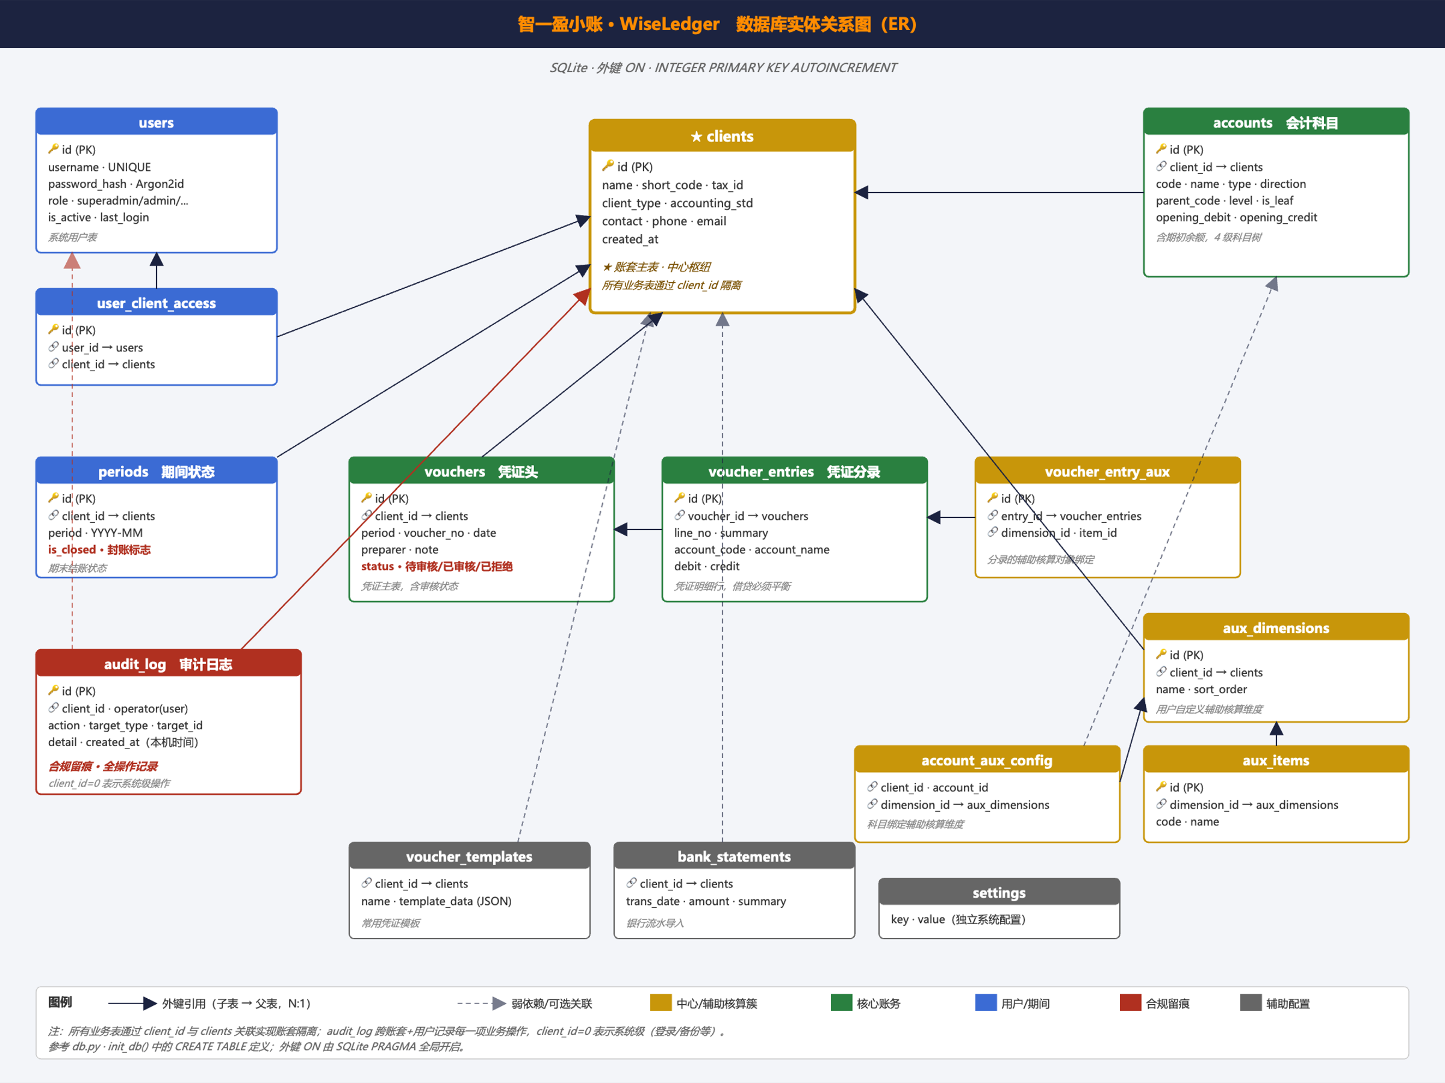
图 2-1 数据库实体关系图（ER）

2.4 权限控制架构（RBAC）
系统实现基于角色的访问控制（RBAC），共定义四个角色，权限通过 session.py 中的全局会话对象校验：
表 2-3 RBAC 权限矩阵（业务视角）
功能权限 | 超级管理员 | 管理员 | 会计 | 只读
用户管理 | ✅ | ❌ | ❌ | ❌
客户账套管理 | ✅ | ✅ | ❌ | ❌
科目与期初录入 | ✅ | ✅ | ❌ | ❌
新增 / 编辑凭证 | ✅ | ✅ | ✅ | ❌
审核凭证 | ✅ | ✅ | ❌ | ❌
期末结账 | ✅ | ✅ | ❌ | ❌
查看报表 | ✅ | ✅ | ✅ | ✅
导出报表 | ✅ | ✅ | ✅ | ❌
查看审计日志 | ✅ | ✅ | ❌ | ❌
数据备份 | ✅ | ❌ | ❌ | ❌
数据恢复 | ✅ | ❌ | ❌ | ❌

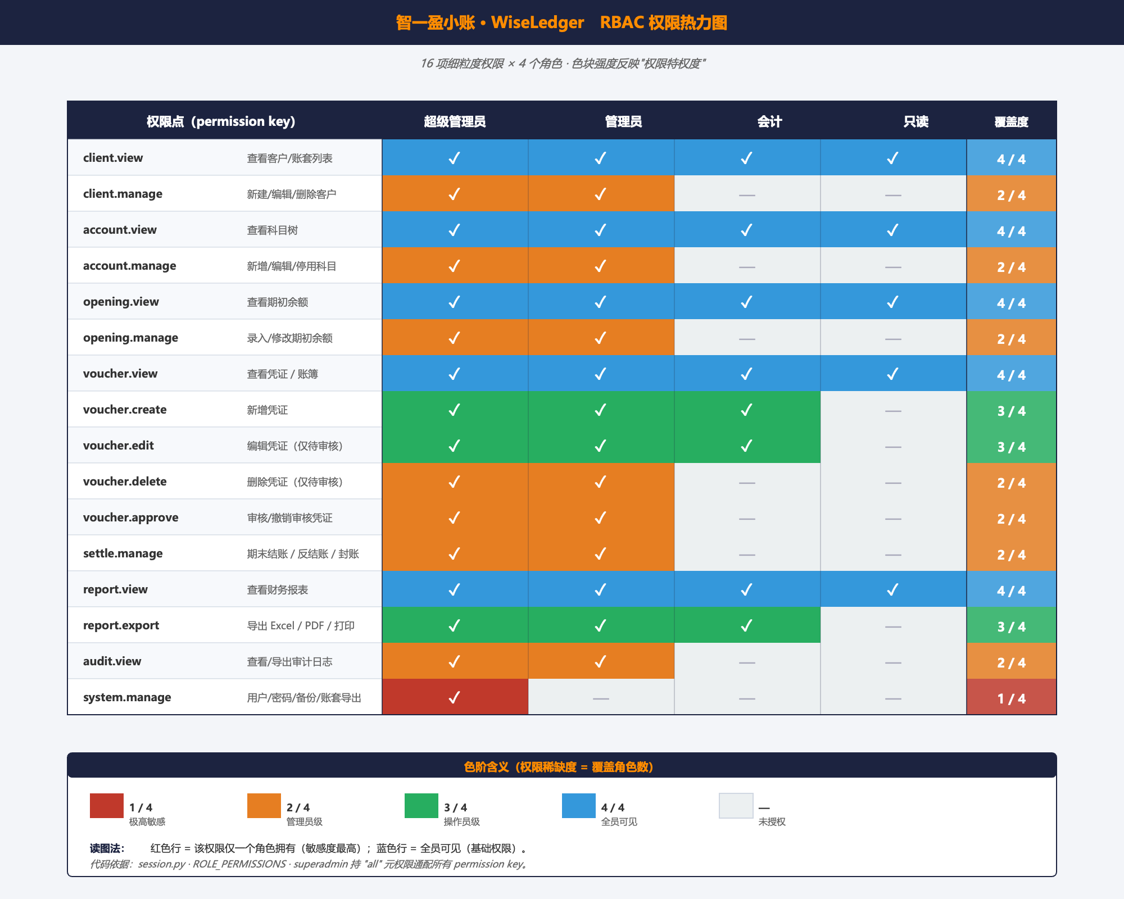
图 2-2 RBAC 权限热力图（16 项权限 × 4 个角色 · 色阶反映权限稀缺度）

2.5 系统整体业务流程图
下图从程序启动到日常记账操作，展示了系统完整业务流程主线，涵盖登录验证、账套选择、功能模块导航及凭证录入的核心路径。

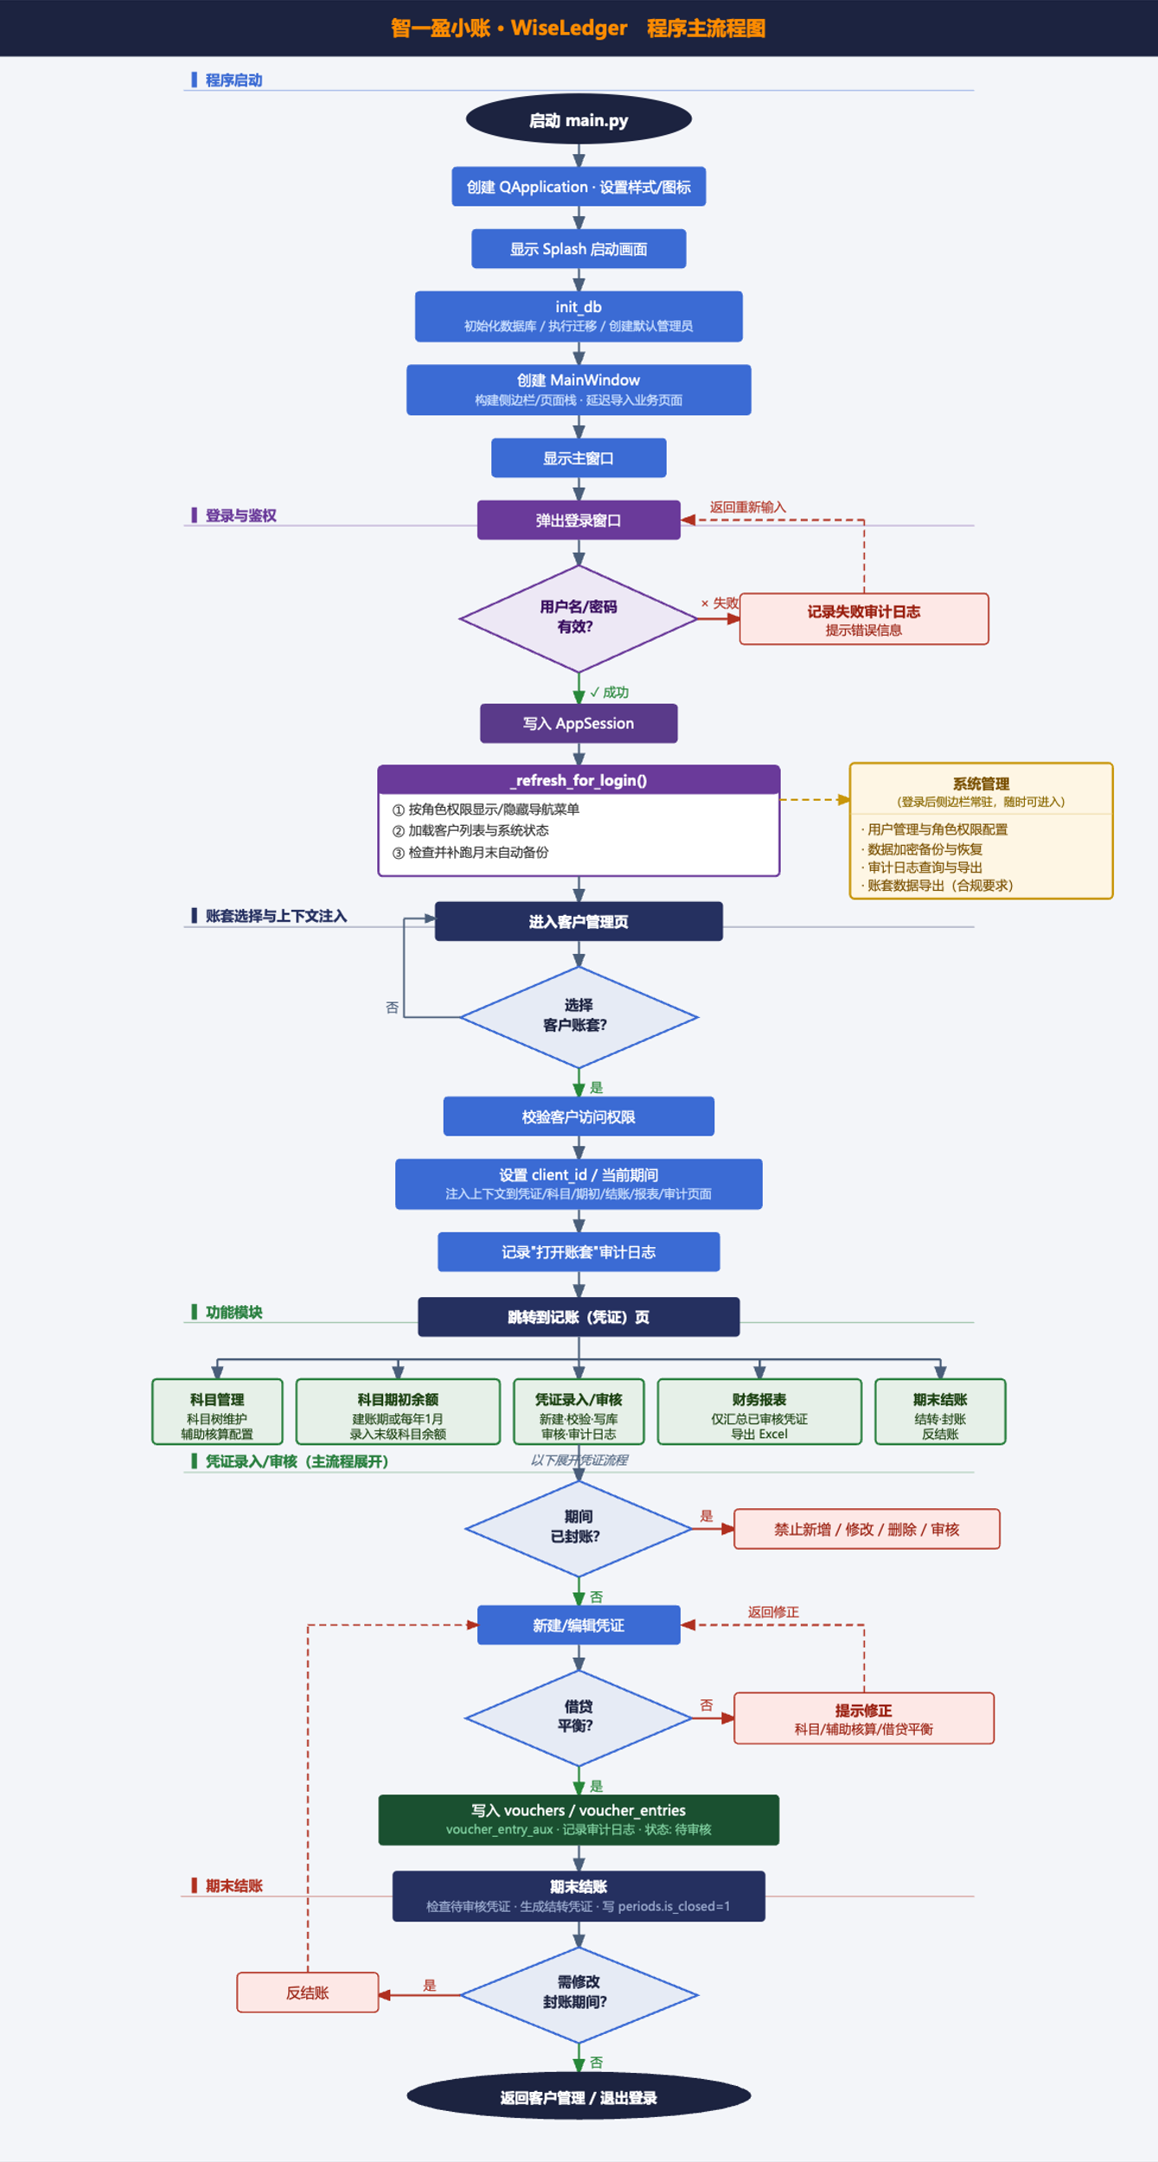
图 2-3 智一盈小账 · WiseLedger 应用主流程图

2.6 核心模块类图（UML）
下图采用 UML 类图规范，展示系统各模块的结构与依赖关系。模块分为四个层次：基础设施层（数据库、会话、密码工具）、功能页面层（8 个 QWidget 子类）、对话框层（按需弹出）、及支撑工具层（自动备份、全局样式）。

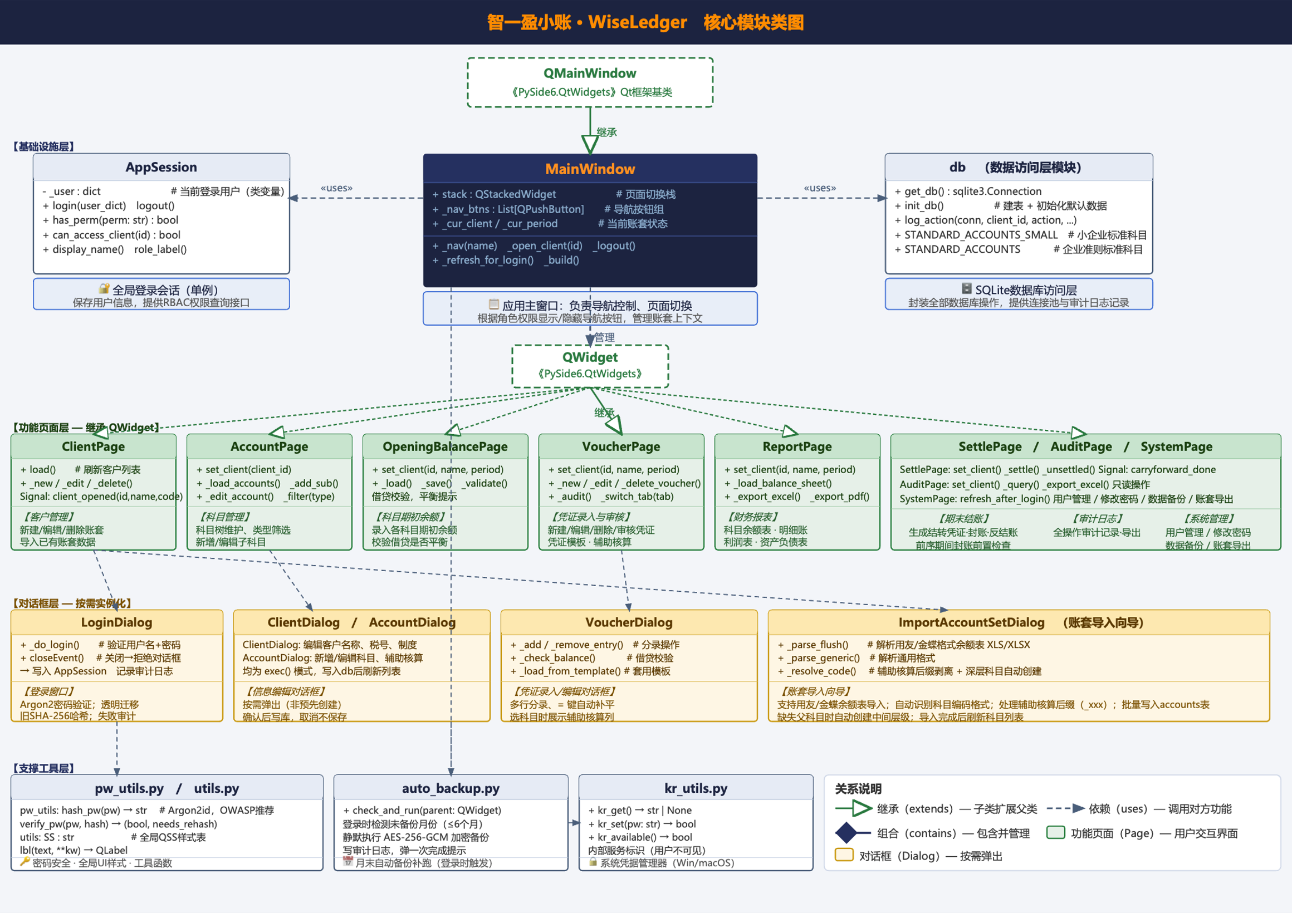
图 2-4 智一盈小账 · WiseLedger 核心模块类图（UML）

第三章 功能规格说明

3.1 多客户账套管理
系统支持为每个客户单独创建独立账套，每个账套包含完整的科目体系、凭证、报表数据，互相隔离。
表 3-1 多客户账套管理功能
功能项 | 说明
创建账套 | 填写客户名称、账套年份、会计制度（企业准则/小企业准则）、纳税人类型
切换账套 | 侧边栏下拉框快速切换，切换时全页面数据自动刷新
编辑账套 | 修改客户信息、会计制度等基本设置（需管理员权限）
导入账套 | 向导式界面，支持标准行业财务软件导出的 XLS/XLSX 账套数据文件，自动映射科目
科目管理 | 查看/新增/删除末级科目，支持最多 4 级科目树形结构（默认收起，可展开/折叠），双制度标准科目均已预置
期初录入 | 录入期初科目余额，校验借贷平衡后方可保存

3.2 凭证管理
凭证是会计核算的基本单元，本系统提供完整的凭证生命周期管理。
表 3-2 凭证管理功能
功能项 | 说明
凭证录入 | 支持多行分录，末级科目校验，借贷实时合计，= 键自动补平
凭证模板 | 将常用凭证保存为模板，下次可一键调用，提升录入效率
辅助核算 | 支持用户自定义辅助核算维度（典型如客户/供应商/员工/项目等），可按维度查询明细
凭证审核 | 管理员审核后凭证进入已审核状态，不可直接修改删除（合规要求）
撤销审核 | 管理员可撤销审核，写入审计日志并区分记录 action
凭证删除 | 已审核凭证禁止删除；删除后自动重排期间内凭证编号
凭证导出 | Excel汇总导出 / PDF A4横版逐张打印，支持按期间/科目筛选

3.3 账簿查询
表 3-3 账簿查询功能
功能项 | 说明
科目余额表 | 多期间查询，父级科目自动汇总子级，末级单独合计行，支持按期间范围筛选
明细账 | 按科目查询多期间明细，含期初余额、逐笔记录、期末余额
往来对账 | 按用户自定义辅助核算维度汇总往来余额

3.4 财务报表
系统提供五类财务报表，均支持双会计制度自动切换科目区间，全部支持 Excel 导出。
表 3-4 财务报表清单
报表名称 | 适用制度 | Excel导出 | 备注
资产负债表 | 企业准则 4xxx / 小企业 3xxx | ✅ | 含取数公式弹窗，覆盖全部行次
利润表 | 企业准则 6xxx / 小企业 5xxx | ✅ | 按制度切换科目区间，含公式弹窗
所有者权益变动表 | 仅企业准则 | ✅ | 小企业账套自动隐藏此 Tab
现金流量表 | 仅企业准则 | ✅ | 小企业账套自动隐藏此 Tab
收支统计表 | 双制度通用 | ✅ | 按期间汇总收入支出，适合代账核查

3.5 期末结账
表 3-5 期末结账功能
功能项 | 说明
收入费用结转 | 自动生成本年利润结转凭证，企业准则结转6xxx，小企业结转5xxx
期间封账 | 封账后禁止在该期间新增/修改凭证；管理员可反结账（写审计日志）
级联检查 | 封账时校验前序期间是否已结账，防止跨期乱账
账期总览 | 底部表格显示全部账期的凭证数、审核数、封账状态、操作人及时间
橙色预警 | 曾结账后被反结账的账期以橙色高亮，提示需重新关注

3.6 数据安全
表 3-6 数据安全功能
功能项 | 说明
密码哈希 | Argon2id（argon2-cffi）+ OWASP推荐参数，支持从旧SHA-256格式透明迁移
备份加密 | AES-256-GCM + PBKDF2-HMAC-SHA256（600,000次迭代），备份文件格式 .zyac
备份密码 | 独立于登录密码，遗失后备份不可恢复，无后门
恢复保护 | 恢复前原数据库自动保存为 accounting.db.pre_restore_bak
审计日志 | 全操作记录，含登录成功/失败/退出、凭证操作、结账、备份恢复等

3.7 账套数据导出
为满足财会〔2024〕12号《会计软件基本功能和服务规范》关于"会计数据应当能够导出为通用格式"的要求，系统提供完整的账套数据导出功能，便于数据迁移、外部审计与归档存证。仅 admin 及以上角色可执行；操作全程写入审计日志。
表 3-7 账套数据导出功能
功能项 | 说明
导出入口 | 系统管理 → 账套导出 Tab；选择目标客户与导出期间范围（按已有凭证期间动态加载）。
导出内容 | 账套基本信息、科目表与期初余额、凭证汇总表、科目余额表、五大财务报表，全部以 xlsx 形式打包为 ZIP。
记账凭证样式 | 按用友通用样式逐张排版，每个会计期间单独生成一个文件，命名格式：记账凭证(YYYY年MM期).xlsx。
权限控制 | 仅 admin 及超级管理员可见与可执行；普通会计/只读用户无此 Tab。
合规留痕 | 每次导出在 audit_log 写入一条 action="账套导出" 记录，含操作人、客户、期间范围及导出文件路径。

第四章 主要业务流程

4.1 系统启动与登录流程
表 4-1 系统启动与登录流程
步骤 | 操作 | 系统处理
1 | 用户启动程序 | 主窗口初始化（main.py MainWindow.__init__）
2 | 显示主窗口 | show() + processEvents()，导航按钮全部隐藏
3 | 弹出登录对话框 | LoginDialog 模态弹窗，等待输入
4 | 输入账号密码 | 用户填写用户名与密码
5 | 验证密码 | pw_utils.verify_pw() Argon2id 校验；旧格式自动迁移
6a | 验证通过 | 写入审计日志"登录成功"，session 存储用户信息
6b | 验证失败 | 写入审计日志（失败原因），显示错误提示，可重试
7 | 刷新权限 | refresh_nav() 按角色显示/隐藏导航按钮
8 | 进入主界面 | 显示默认页（客户管理）

4.2 凭证录入与审核流程
表 4-2 凭证录入与审核流程
步骤 | 操作 | 系统处理
1 | 选择期间 | 从下拉框选择会计期间（需未封账）
2 | 新建凭证 | 点击"新建凭证"按钮，打开凭证录入对话框
3 | 录入分录 | 选择末级科目（含辅助核算维度），填写借方/贷方金额
4 | 借贷校验 | 系统实时校验借贷合计是否平衡（= 键自动补平贷方）
5 | 保存为草稿 | 保存后凭证状态为"待审核"，可继续编辑
6 | 提交审核 | 管理员查看凭证，点击"审核通过"
7 | 审核通过 | 凭证状态变为"已审核"，写审计日志；UI 隐藏编辑/删除按钮
8a | 需修改 | 管理员撤销审核（记录 action="撤销审核"），会计修改后重新提交
8b | 期末结账 | 所有凭证均审核后，管理员执行期末结账，封账该期间

4.3 期末结账流程
表 4-3 期末结账流程
步骤 | 操作 | 系统处理
1 | 进入结账页 | 导航至"期末结账"，查看账期总览
2 | 选择目标期间 | 确认当前期间所有凭证已审核
3 | 前序期间检查 | 系统校验前序期间是否已全部封账
4 | 生成结转凭证 | 系统自动生成收入/费用结转至本年利润的凭证
5 | 结转凭证审核 | 管理员审核自动生成的结转凭证
6 | 执行封账 | 点击"封账"，期间状态变为"已封账"，写审计日志
7 | 封账后操作 | 封账期间内禁止新增/修改凭证；如需修改需先"反结账"
8 | 反结账 | 管理员执行反结账，账期橙色高亮，写审计日志

4.4 数据备份与恢复流程
表 4-4 数据备份与恢复流程
步骤 | 操作 | 系统处理
1 | 进入系统管理 | 导航至"系统管理" → "数据备份" Tab
2 | 查看备份信息 | 显示最近备份时间及操作人
3 | 设置备份密码 | 输入独立备份密码（与登录密码无关）
4 | 执行备份 | 生成 .zyac 加密文件（AES-256-GCM），写审计日志
5 | 恢复时选择文件 | 选择 .zyac 备份文件
6 | 输入备份密码 | 输入原备份时设置的密码
7 | 解密校验 | 校验魔数（ZYAC），PBKDF2 派生密钥解密
8a | 恢复成功 | 原库保存为 .pre_restore_bak，恢复新库，写审计日志
8b | 密码错误 | 写审计日志 action="恢复备份失败"，原库不变

4.5 月末自动备份流程
系统在每次登录成功后由 auto_backup.check_and_run() 触发自动备份检测。规则：每完成一个自然月末（或今天恰好是月末最后一天），若 audit_log 中无该月的自动备份记录，则静默执行加密备份并写审计日志。最多回溯 6 个月，每次仅补跑最近一个月，避免长期未登录时一次性生成大量文件。
表 4-5 月末自动备份流程
步骤 | 系统处理
1 | 检查 settings 表：auto_backup_enabled 是否为 "1"；否则跳过
2 | 检查 kr_utils.kr_get()：keyring 备份密码是否已设置；否则跳过
3 | get_target_month()：往前最多检查 6 个月，找到最近一个未备份的月份（YYYY-MM）
4 | 确认备份目录存在（不存在则创建），调用 backup_utils.encrypt_backup() 生成 .zyac 加密文件
5 | log_action(client_id=0, action='自动备份', target_id=YYYY-MM) 写审计日志，弹出完成提示
异常 | 任何步骤异常只写审计日志（action='自动备份失败'），不弹错误框打扰用户正常操作

第五章 合规实现说明

5.1 依据标准
主要依据：财政部财会〔2024〕12号《会计软件基本功能和服务规范》（2025年1月1日起施行）

5.2 合规功能对照
表 5-1 合规功能对照
合规要求 | 实现方式 | 状态
凭证不可篡改 | 已审核凭证禁止直接编辑和删除；UI层隐藏按钮，后端双重拦截 | ✅
错账更正机制 | 系统提供三种错账更正手段，符合会计准则要求：① 待审核凭证可直接编辑或删除；② 已审核当期凭证可由管理员撤销审核后修改；③ 历史封账期间的错账，由管理员反结账后修改，或在当期新增反向冲销凭证更正，全程记录审计日志，满足财会〔2024〕12号合规要求。 | ✅
撤销审核独立记录 | action="撤销审核"，与普通审核状态变更区分 | ✅
凭证编号连续 | 删除凭证后自动对期间内凭证重排序号，保持连续 | ✅
审计日志完整性 | 覆盖登录/退出/凭证新增编辑删除审核/结账/备份恢复等全操作 | ✅
操作人唯一追责 | operator 字段使用用户名（系统唯一），便于追责 | ✅
本机时间戳 | datetime.now() 替代 SQLite CURRENT_TIMESTAMP（修复UTC偏差8小时） | ✅
系统级操作标识 | client_id=0 表示系统级操作（登录/退出/备份/恢复） | ✅
密码安全 | Argon2id 哈希（OWASP 推荐），禁止明文存储 | ✅
备份数据加密 | AES-256-GCM 备份加密，600,000次PBKDF2迭代 | ✅

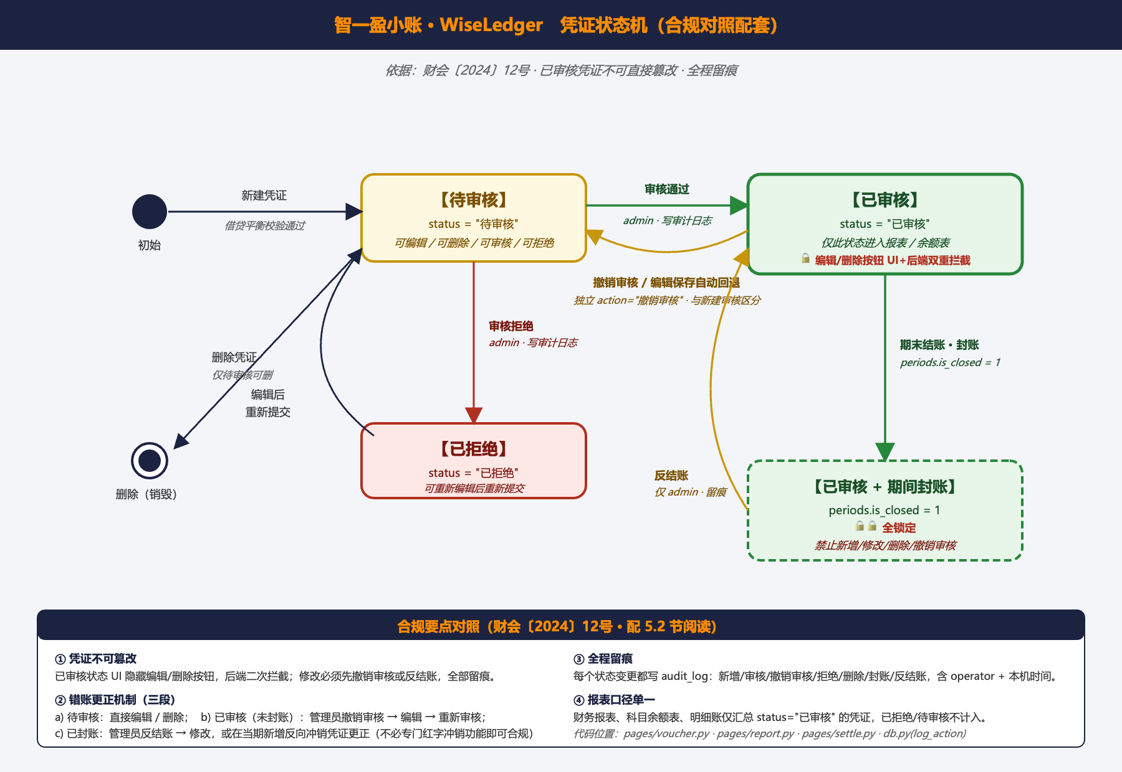
图 5-1 凭证状态机（与 5.2 节合规对照配套阅读）

5.3 审计日志字段说明
表 5-2 审计日志字段说明
字段 | 类型 | 说明
client_id | INTEGER | 账套ID；0=系统级操作，>0=对应clients表主键
operator | TEXT | 操作人用户名（系统唯一，便于追责）
action | TEXT | 操作类型，如"登录成功"/"删除凭证"/"数据备份"
target_type | TEXT | 被操作对象类型：voucher/period/client/user/system
target_id | TEXT | 被操作对象的数据库主键或标识符
detail | TEXT | 操作详情，如修改前后对比、文件路径等
created_at | DATETIME | 本机时间（datetime.now()，非UTC）

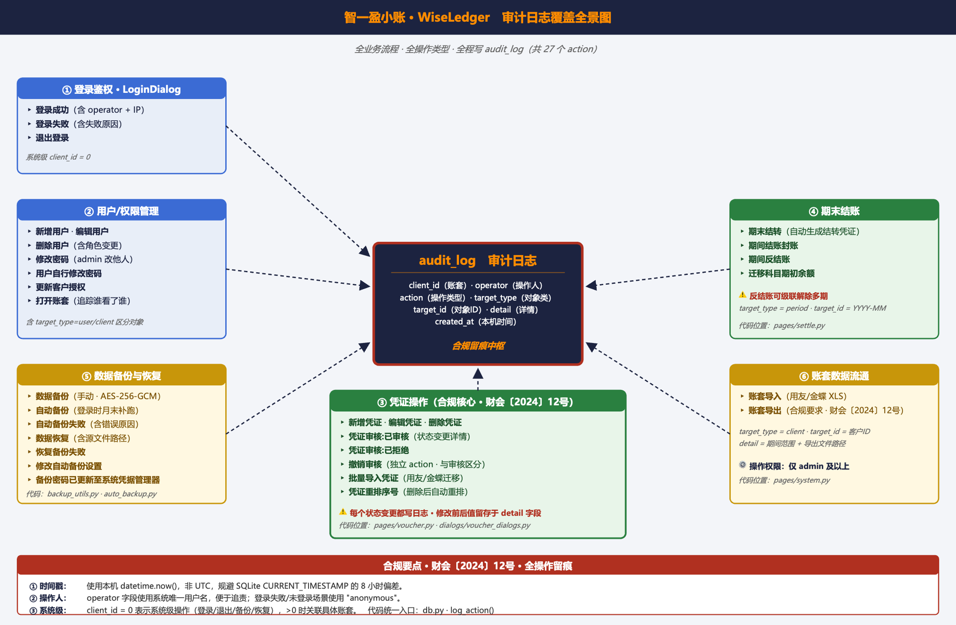
图 5-2 审计日志覆盖全景图（27 个 action · 6 个业务域 · 全程留痕）

第六章 测试情况

6.1 功能测试用例
表 6-1 功能测试用例
编号 | 测试项 | 测试操作 | 预期结果 | 结果
TC-001 | 登录鉴权 | 使用错误密码登录 | 登录被拒绝，审计日志记录失败原因 | 通过
TC-002 | 凭证平衡校验 | 录入不平衡凭证保存 | 系统拒绝保存，显示错误提示 | 通过
TC-003 | 权限拦截 | 会计角色尝试审核凭证 | UI按钮不显示，后端拦截 | 通过
TC-004 | 期末结账 | 正常结账流程 | 生成结转凭证，封账成功 | 通过
TC-005 | 跨制度报表 | 切换账套查看报表 | 科目区间自动切换，Tab显示/隐藏正确 | 通过
TC-006 | 备份恢复 | 备份后用正确密码恢复 | 恢复成功，原库保存为.bak | 通过
TC-007 | 备份密码错误 | 用错误密码恢复备份 | 恢复被拒绝，写审计日志失败记录 | 通过
TC-008 | 凭证编号重排 | 删除中间凭证后检查编号 | 期间内编号自动连续，审计日志记录重排 | 通过
TC-009 | 已审核凭证保护 | 尝试编辑已审核凭证 | UI按钮隐藏，后端双重拦截 | 通过
TC-010 | 密码迁移 | 使用旧SHA-256密码登录 | 登录成功，密码自动迁移为Argon2id | 通过

6.2 安全测试
表 6-2 安全测试结果
测试项 | 实现/结论 | 评估
密码哈希强度 | Argon2id，内存 65536 KB，迭代 3，并发 1（OWASP推荐参数） | ✅ 达标
备份加密强度 | AES-256-GCM + PBKDF2-HMAC-SHA256（600,000次迭代） | ✅ 达标
SQL注入防护 | 全部 SQL 使用参数化查询（? 占位符） | ✅ 达标
权限越权测试 | 所有角色均经后端二次校验，无法绕过UI直接操作 | ✅ 达标
数据库连接泄漏 | 登录失败时连接已正确关闭（BUG-008已修复） | ✅ 达标
时间戳伪造 | 使用本机时间，无网络同步，适合离线场景 | ✅ 可接受

第七章 用户操作手册
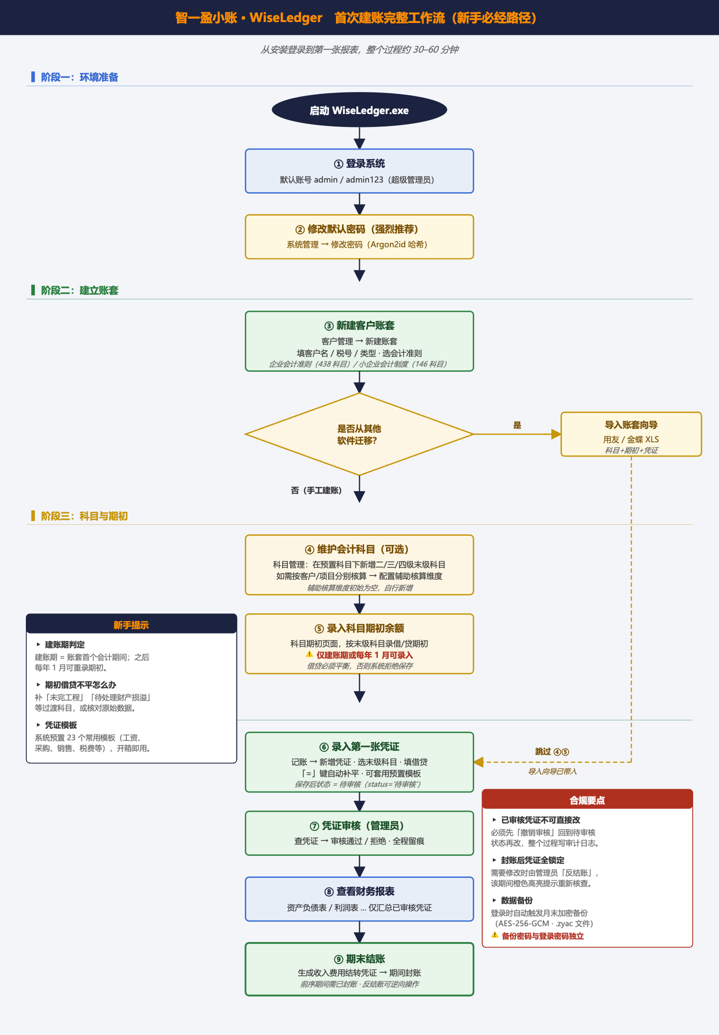
图 7-1 首次建账完整工作流（建议新用户先按此图通读一遍再开始操作）

7.1 首次安装与启动

7.1.1 系统要求
操作系统：Windows 10 / Windows 11（64位）
内存：不低于 512 MB 可用内存
磁盘：软件本体约 150 MB，数据库视账套数量增长
无需安装 Python 或其他运行时依赖，PyInstaller 已打包全部依赖。

7.1.2 启动步骤
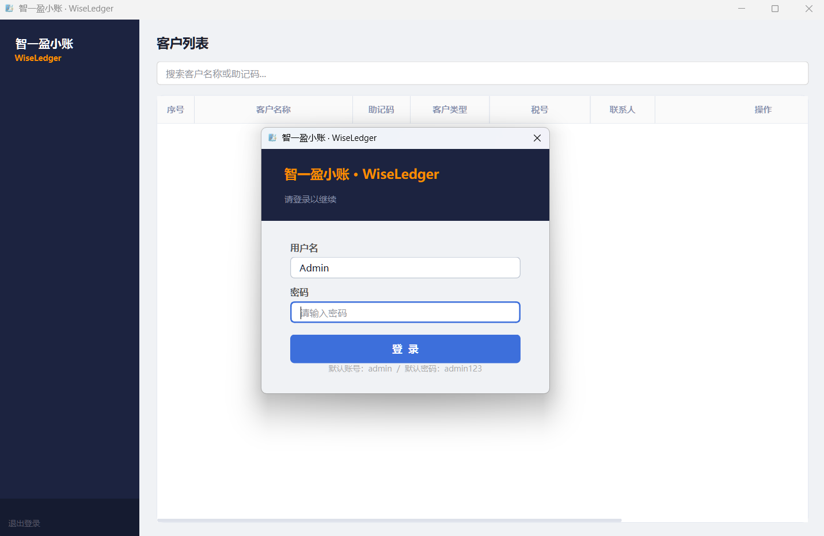
图 7-2 登录窗口（默认账号 admin/admin123 输入态）

- 解压发布包到任意目录（建议避免包含中文的路径）
- 双击 WiseLedger.exe 启动程序
- 程序首次运行自动创建 accounting.db 数据库文件
- 使用默认账号登录：用户名 admin，密码 admin123
安全提示：首次登录后请立即修改默认密码。默认账号为超级管理员权限，拥有全部操作能力。

7.2 客户管理（账套）
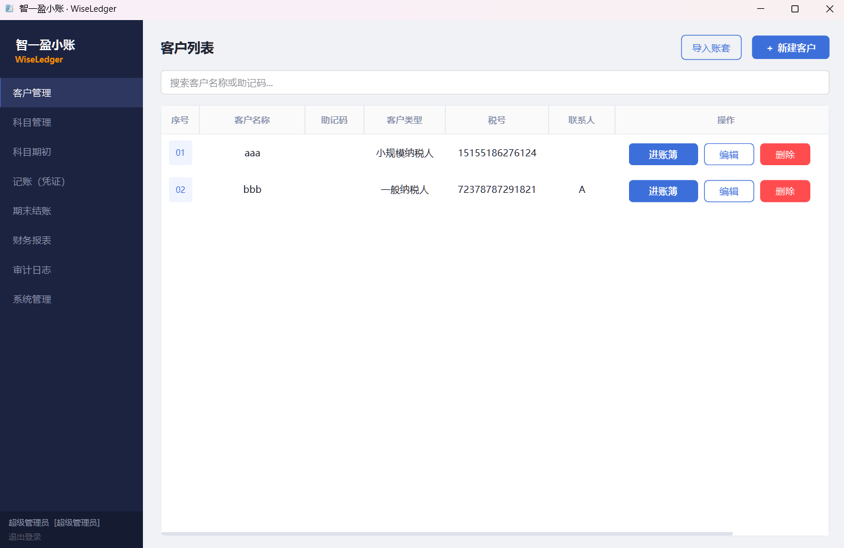
图 7-3 主窗口全景（左侧导航 + 客户管理页/账套列表）

7.2.1 创建新账套
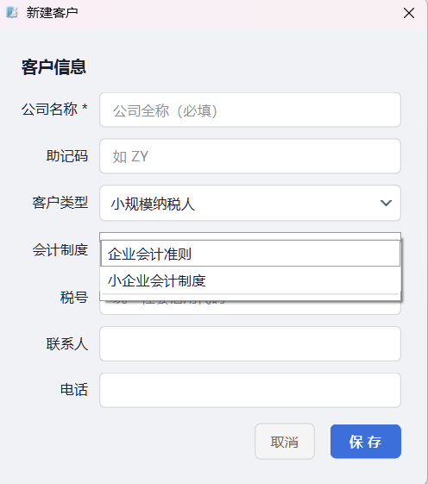
图 7-4 新建客户对话框（含「企业准则/小企业制度」二选一）

- 登录后，点击左侧导航"客户管理"
- 点击"＋ 新建客户"按钮
- 填写客户名称、启用年份
- 选择会计制度：企业会计准则（适合一般纳税人）或小企业会计制度（适合小规模纳税人）
- 点击"确定"，系统自动初始化完整科目体系

7.2.2 导入已有账套数据
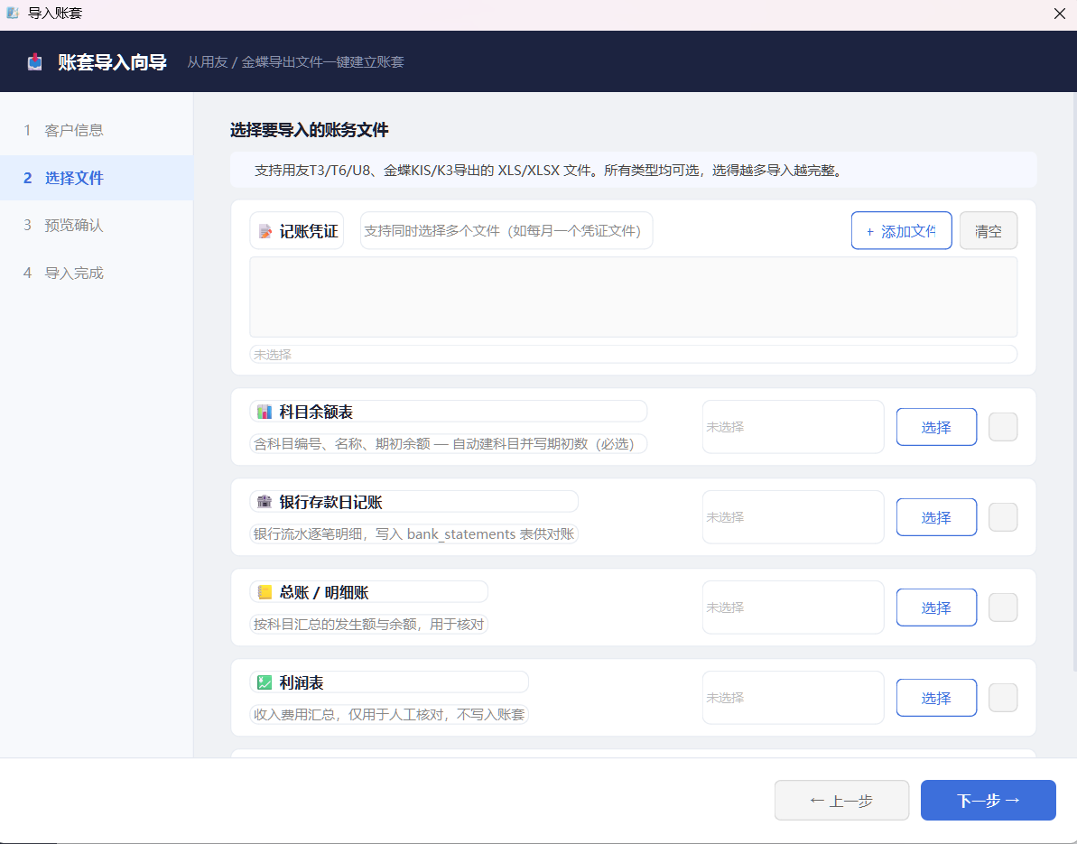
图 7-5 导入账套向导第一步（文件类型选择界面）

- 点击"导入账套"打开向导
- 选择标准行业财务软件导出的 XLS/XLSX 账套数据文件
- 按向导提示完成科目映射与期初余额确认
- 验证通过后完成导入

7.3 科目管理
科目体系是会计核算的基础框架。智一盈小账 · WiseLedger在建账时会根据所选会计制度（企业会计准则或小企业会计制度）自动初始化完整的标准科目，操作员可在此基础上新增自定义子科目。

7.3.1 查看科目列表
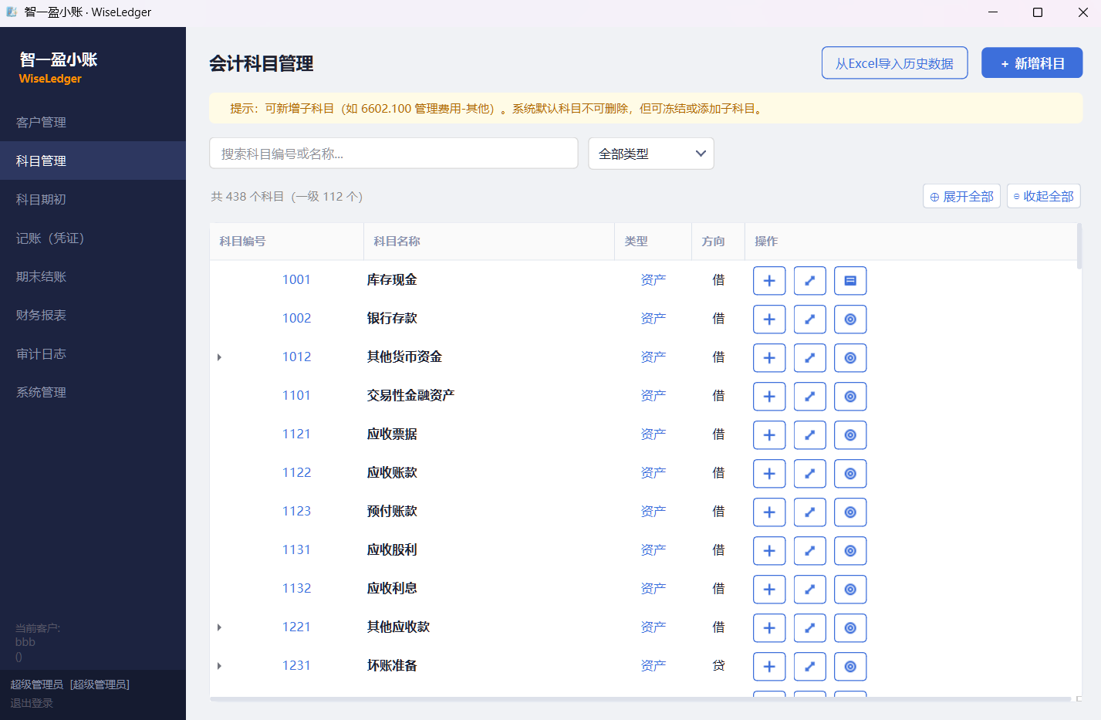
图 7-6 科目树形结构（默认仅显示一级，可逐级展开 + 余额方向 + 期初列）

进入左侧导航栏【科目管理】，页面以树形结构展示当前账套的全部会计科目（默认仅显示一级，点击 ▶ 展开子科目），支持以下操作：
- 按科目类型筛选：资产 / 负债 / 所有者权益 / 成本 / 收入 / 费用，点击顶部分类按钮切换
- 搜索定位：在搜索框输入科目编号或名称关键字，列表实时过滤匹配结果
- 按代码升序排列：科目代码 1xxx ~ 6xxx 顺序展示，最多 4 级；点击节点左侧 ▶ 展开下级，▼ 收起；顶部「⊕ 展开全部 / ⊖ 收起全部」按钮可一键批量操作；表格上方显示「共 X 个科目（一级 N 个）」实时统计
- 查看科目信息：每行展示科目编号、名称、类型、余额方向（借/贷）及是否为末级科目

7.3.2 新增子科目
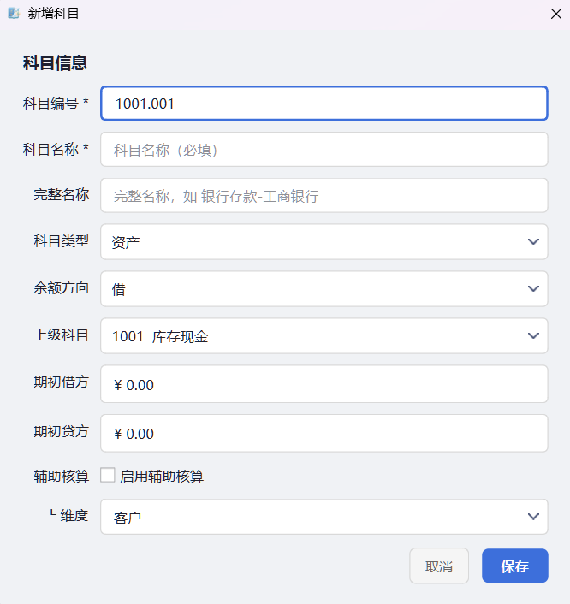
图 7-7 新增/编辑科目对话框（含父科目下拉、辅助核算勾选）

标准一级科目由系统自动生成，不可删除。操作员可在任意科目下新增二级、三级或四级子科目：
- 在科目列表中找到目标父科目，点击该行右侧的【＋ 子科目】按钮
- 在弹出的对话框中，父科目信息已自动填充，输入新科目的名称和编码后缀
- 选择是否启用辅助核算（如需按客户/员工/项目分维度统计余额则勾选）
- 点击【保存】后，新科目出现在对应层级下，父科目自动变为非末级状态
科目编码规则说明：
- 编码以英文句点分隔层级，例如：1002（一级）→ 1002.001（二级）→ 1002.001.01（三级）
- 辅助核算科目编码格式：父科目编码_维度编号，例如 2241.001_001 表示应付账款下某供应商
- 编码一旦保存不可修改，请在录入前确认编码规范

7.3.3 科目期初余额录入
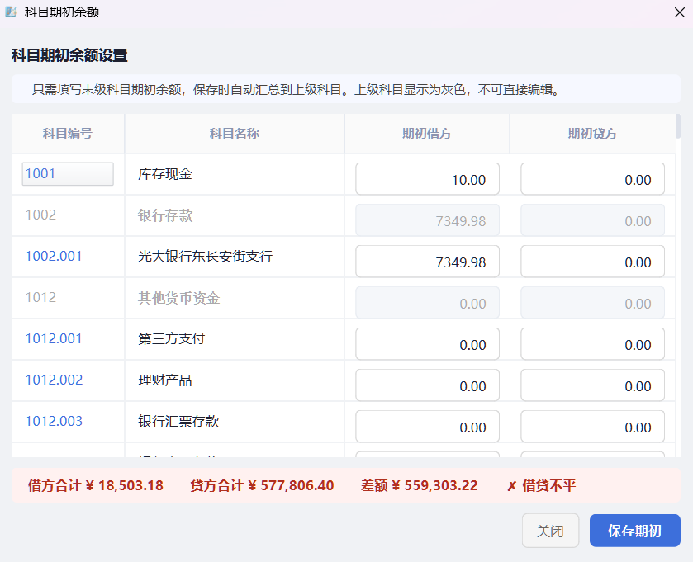
图 7-8 期初余额录入页（借贷分列 + 底部「借贷不平」红色提示）

期初余额是账套从某个时间点开始核算的起始资金状态，需在首次建账时或每年1月初录入。
录入步骤：
- 进入左侧导航栏【科目期初】
- 在顶部期间选择器中选择起始期间（建账起始月份或当年1月）
- 系统展示所有末级科目列表，在各科目的【期初借方】或【期初贷方】列输入余额
- 资产类科目期初余额填入借方，负债和权益类科目填入贷方（系统有方向提示）
- 全部录入后点击【保存期初余额】，系统校验借贷总额是否平衡；不平衡时弹出警告
- 保存成功后，科目余额表的"期初"列将显示相应数据，后续凭证余额从此处累积
提示：期初余额仅允许在以下两种情况录入：① 账套建立的起始期间（首次建账）；② 每年的第一个期间（1月，用于年初结转）。其他期间此入口不可编辑。
注意：建议只录入末级科目的期初余额，父科目余额由系统自动汇总，手动录入父科目可能造成重复计算。

7.4 辅助核算配置

7.4.1 配置辅助核算
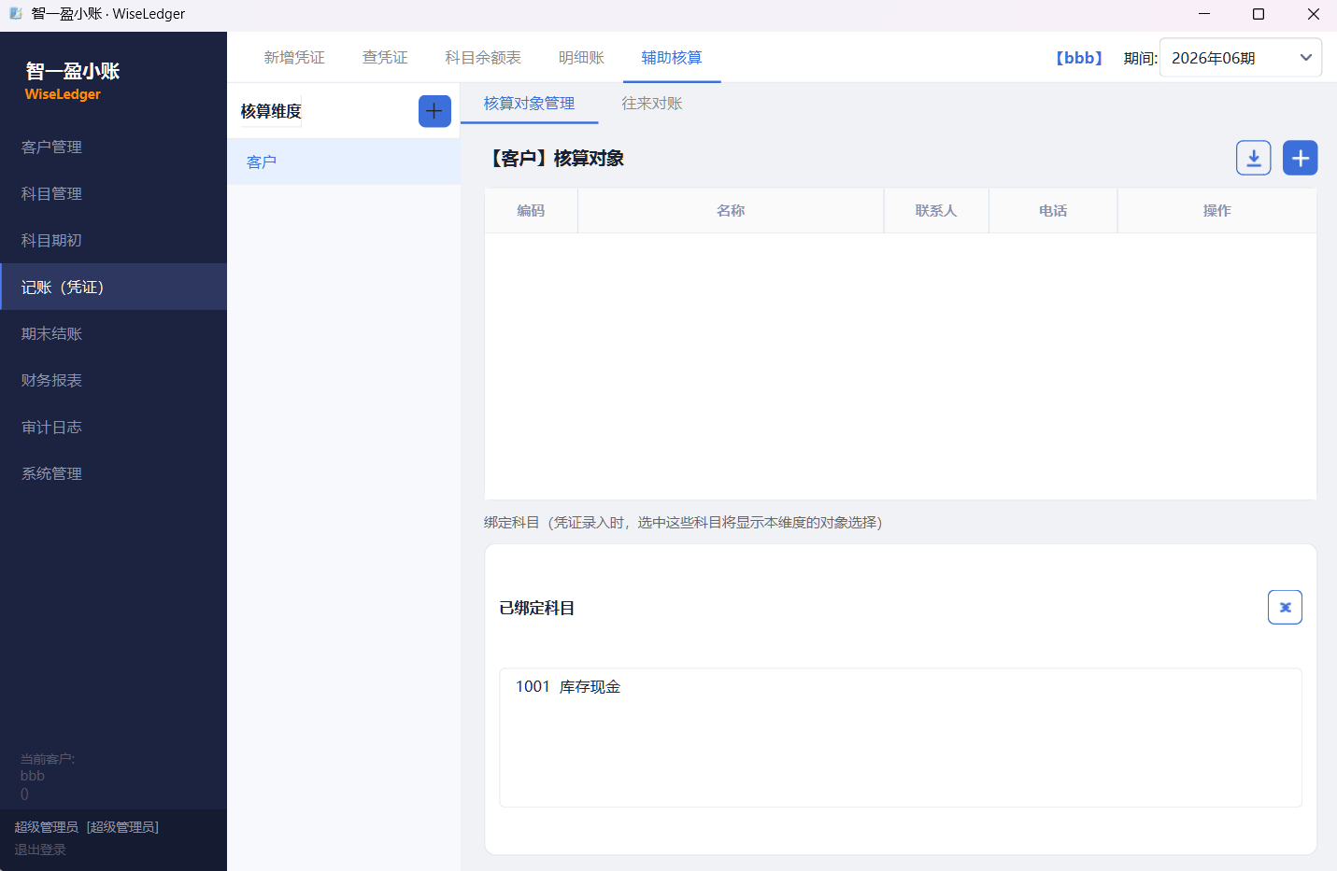
图 7-9 辅助核算配置页（左栏维度列表 + 右栏对象管理 + 科目绑定）

辅助核算允许在特定科目上按客户、员工或项目三个内置维度进行分项统计，常用于应收账款、应付账款、预付款项等往来科目。
配置步骤：
- 进入【科目管理】，找到需启用辅助核算的末级科目（如"应收账款"1131.001）
- 点击该科目行右侧的【编辑】按钮，在弹出对话框中找到"辅助核算"区域
- 勾选"启用辅助核算"后，选择维度类型：客户（默认）/ 员工 / 项目
- 点击【保存】，该科目即启用辅助核算
- 此后录入凭证时选择此科目，分录行将自动出现"核算对象"下拉列，需选择具体客户/员工/项目

7.4.2 管理核算对象
核算对象（如具体客户名称、员工姓名）在系统的辅助核算页面统一维护：
- 进入【记账（凭证）】→ 顶部Tab切换至【辅助核算】
- 在左侧维度树中选择维度类型，右侧展示当前账套已配置的核算对象列表
- 点击【新增】输入核算对象名称、编码（可选）并保存，即可在凭证录入中使用
- 已有明细的核算对象不可直接删除，如需停用可点击【停用】使其不再显示于凭证录入下拉框

7.4.3 辅助核算报表与对账
完成辅助核算配置并录入凭证后，可在辅助核算报表中查看每个对象的往来余额：
- 进入【记账（凭证）】→【辅助核算】→【往来对账】子标签
- 选择维度（客户/员工/项目）、科目和查询期间，点击【查询】
- 表格显示每个核算对象的期初余额、本期借方、本期贷方、期末余额
- 点击某行对象可展开，查看该期间内的每笔凭证明细
- 点击右上角【导出Excel】将对账表导出为电子表格，可用于外部核对

7.5 日常凭证操作

7.5.1 新建凭证
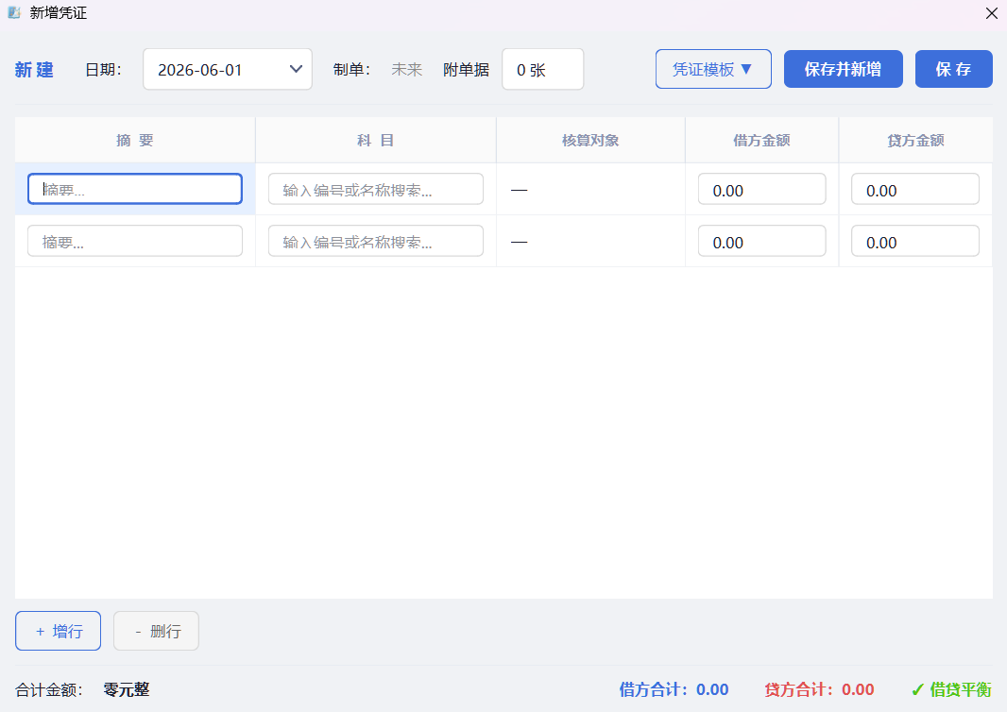
图 7-10 凭证录入对话框全貌（科目下拉、辅助核算列、借贷栏、底部模板按钮）

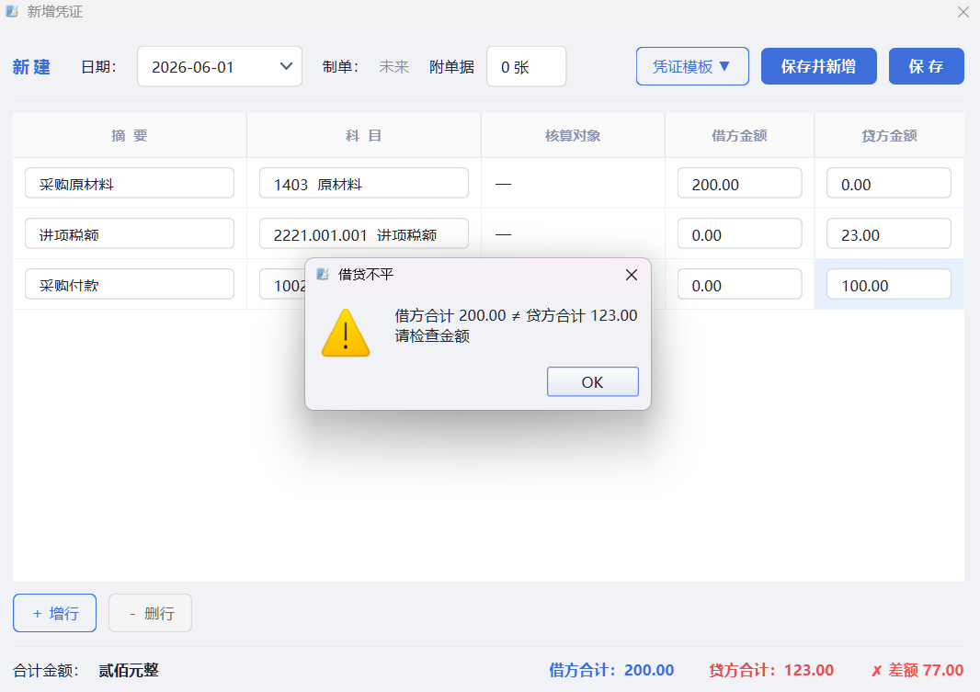
图 7-11 借贷不平错误弹窗（保存时未平衡的提示）

- 选择目标账套与会计期间（顶部下拉框）
- 进入"凭证录入"页面，点击"新建凭证"
- 从科目下拉框选择末级科目（输入科目代码可快速搜索）
- 填写借方或贷方金额；在借方格按 = 键可自动计算并填入贷方差额
- 如有辅助核算需求，选择客户/员工/项目维度
- 借贷平衡后点击"保存"，凭证进入待审核状态
小技巧：常用业务可保存为凭证模板，下次新建时选择"从模板新建"，大幅提升录入效率。

7.5.2 凭证审核
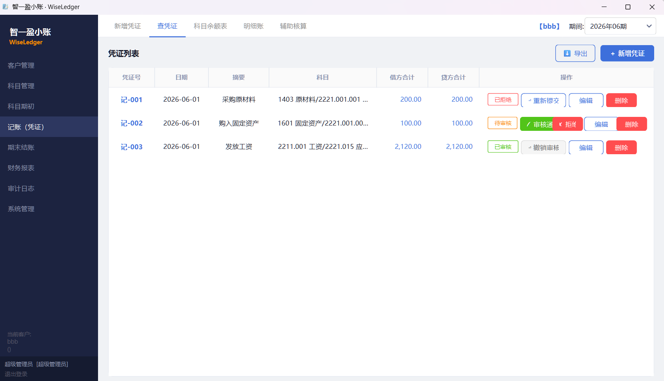
图 7-12 凭证列表（含状态色块：待审核橙/已审核绿/已拒绝红 + 审核按钮）

- 管理员/超级管理员进入"凭证录入"页面
- 选中待审核凭证，点击"审核通过"
- 审核完成后，凭证状态变为"已审核"，编辑/删除按钮自动隐藏
- 如发现错误，可点击"撤销审核"后重新编辑，重新提交

7.5.3 凭证模板管理
智一盈小账 · WiseLedger提供凭证模板功能，可将常用业务（如计提工资、发放工资、销售收款等）保存为模板，显著提升重复录入效率。
保存模板步骤：
- 进入【记账（凭证）】→【新增凭证】，录入完整分录后，点击底部"保存为模板"按钮
- 输入模板名称（如"计提本月工资"），点击确认保存
- 下次新增凭证时，点击"凭证模板"下拉框，选择对应模板，分录自动填入
- 按需修改金额和摘要后，正常保存即可
调用与管理模板步骤：
- 新建凭证界面顶部的【凭证模板】下拉框列出所有已保存模板，支持按名称快速搜索
- 选中模板后，系统自动填充科目、方向和上次金额，操作员只需核对并修改金额
- 如需删除过期模板，在模板下拉菜单右侧点击垃圾桶图标即可删除
提示：系统内置计提工资、发放工资、销售收款、采购付款等常用模板，建账后可直接调用。

7.5.4 批量导入历史凭证
对于从其他财务软件迁移数据的场景，智一盈小账 · WiseLedger支持从 Excel 文件批量导入历史凭证，兼容用友、金蝶标准导出格式及系统通用模板格式。
操作步骤：
- 进入【科目管理】页面，点击右上角【从Excel导入历史数据】按钮
- 在弹窗中选择【记账凭证】选项卡（另有【银行日记账】选项卡支持银行流水导入）
- 点击【下载模板】获取标准 Excel 格式，或直接选择用友/金蝶导出的 XLS 文件
- 点击【选择文件】上传 Excel 文件，系统自动解析并预览待导入凭证列表
- 确认数据无误后点击【确认导入】，系统逐条校验借贷平衡，不平衡的凭证自动跳过并记录日志
- 导入完成后系统弹窗提示成功条数与跳过条数，可在审计日志中查看详细记录
注意事项：
- 导入的凭证默认状态为【待审核】，需由管理员逐一或批量审核后方计入报表
- 导入科目余额表时建议仅包含末级科目数据，避免父子科目余额重复计算
- 银行日记账导入支持 CSV 格式（列名：日期、摘要、金额、余额）和 Excel 格式，按凭证号自动分组

7.6 账簿与报表查询

7.6.1 科目余额表
入口：记账（凭证）→ 科目余额表 Tab
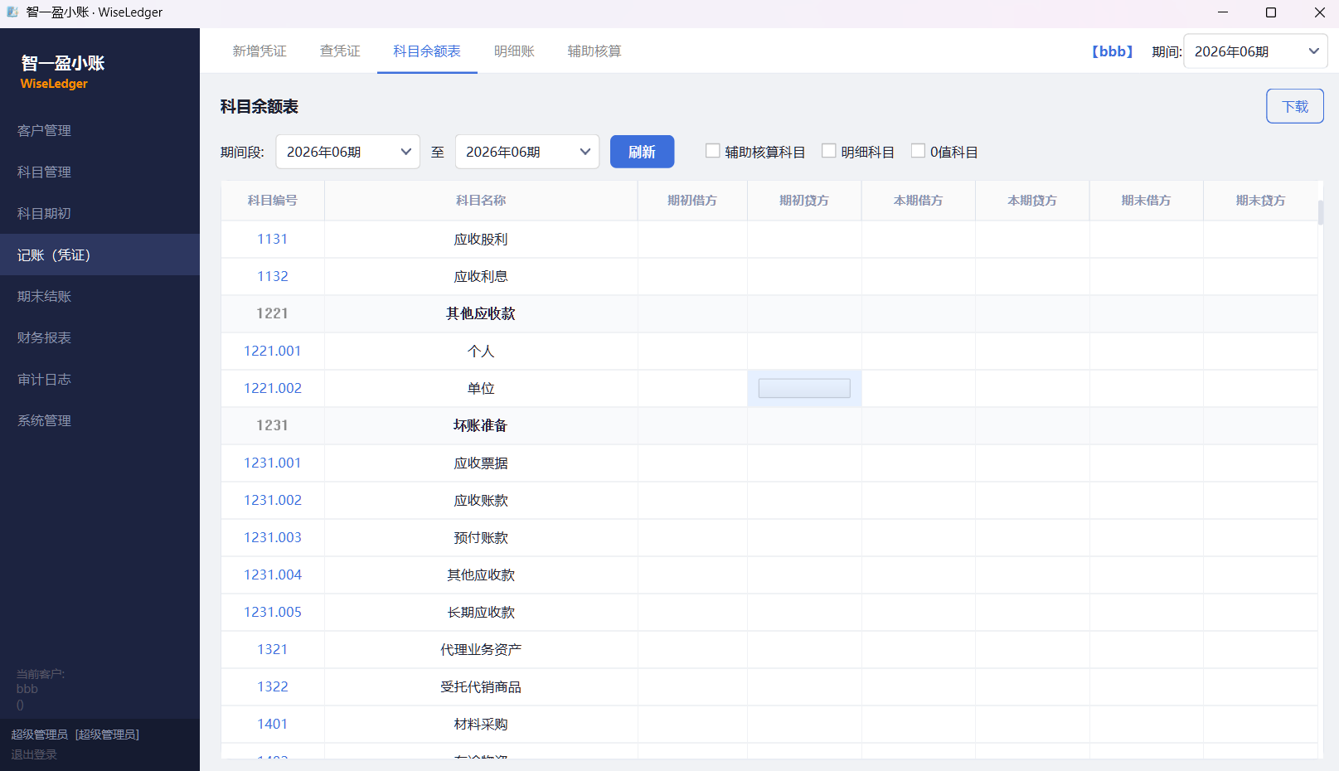
图 7-13 科目余额表查询结果（多级父子科目自动汇总样式）

- 进入"科目余额表"页面
- 选择查询期间范围（起始期间 ~ 截止期间）
- 系统自动汇总父级科目余额，末级科目单独合计
- 可导出为 Excel 文件

7.6.2 财务报表
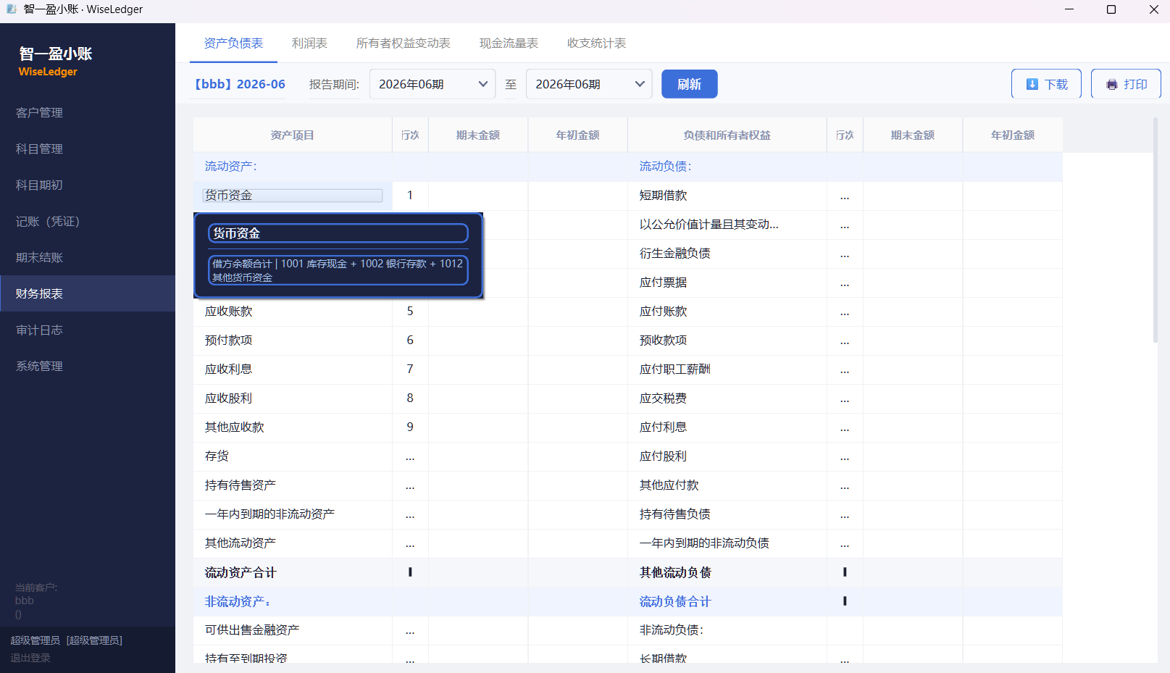
图 7-14 资产负债表样张（选定期末日期 + 取数公式弹窗）

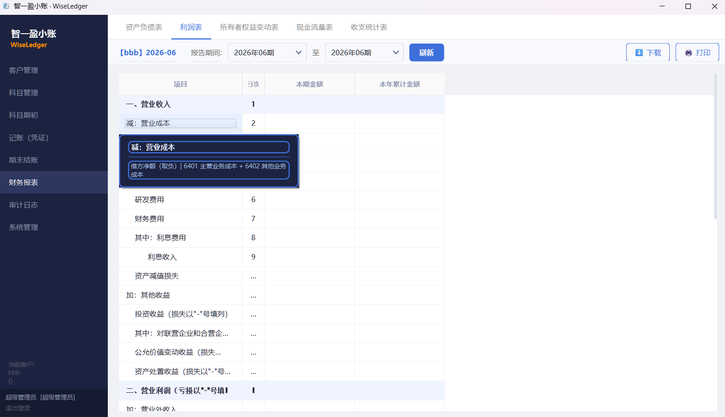
图 7-15 利润表样张（选定期间日期范围 + 公式弹窗）

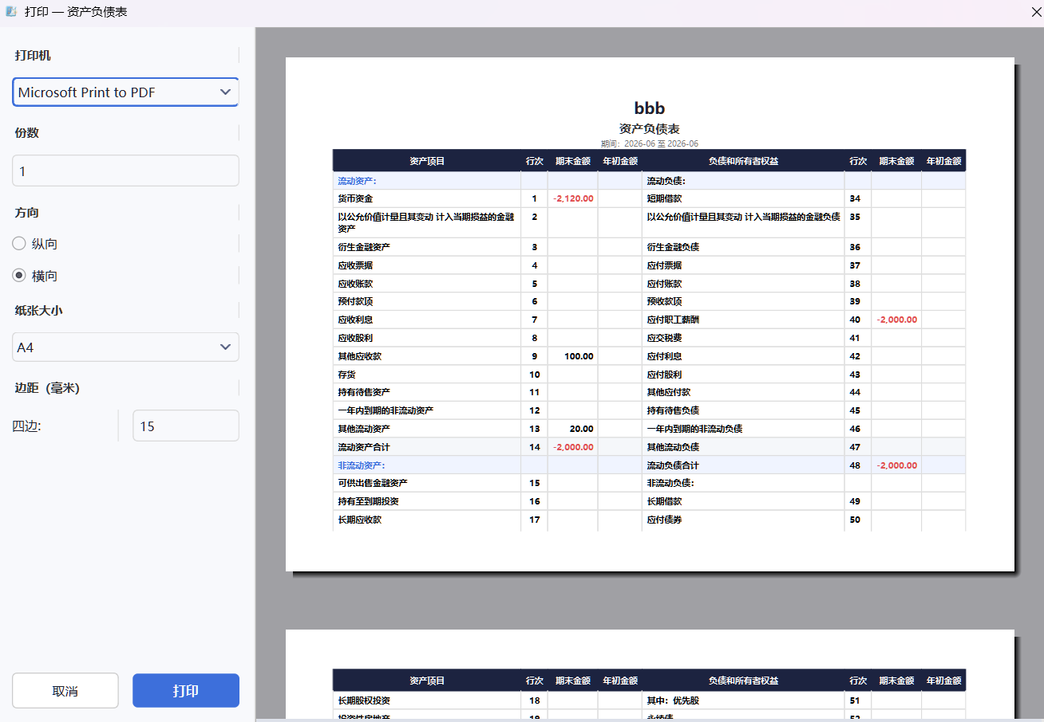
图 7-16 报表打印预览窗口（PrintDialog 一体化打印窗口）

- 进入"财务报表"页面
- 顶部 Tab 选择所需报表（资产负债表/利润表等）
- 选择报告期间后点击"生成报表"
- 点击项目名称列任意行，弹出取数公式卡片（显示该行对应的科目代码与计算规则）
- 点击"导出 Excel"保存报表
注意：小企业账套不显示"所有者权益变动表"和"现金流量表"标签页，这是系统按会计制度自动控制的，非程序错误。

7.6.3 明细账查询
入口：记账（凭证）→ 明细账 Tab
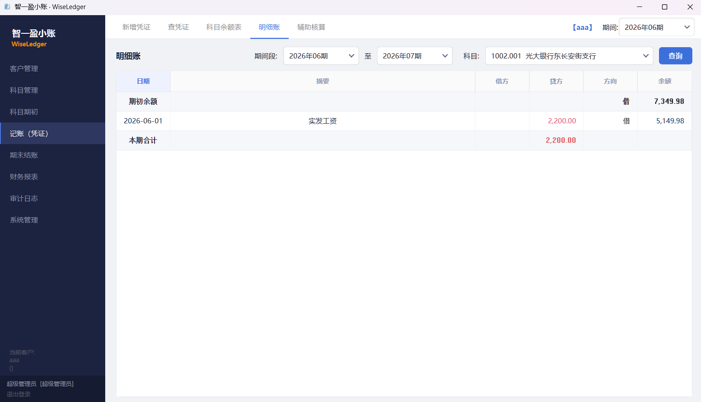
图 7-17 明细账查询结果（含期初 + 逐笔 + 期末余额）

明细账按单个科目展示所有期间的逐笔流水记录，适合核查单个科目的每笔来龙去脉。
查询步骤：
- 在【记账（凭证）】页面顶部Tab中切换至【明细账】
- 在科目列表中点击选择目标科目（可选择父级科目汇总或末级科目明细）
- 设置起止期间，点击【查询】，列表展示该科目的期初余额、逐笔借贷记录及期末余额
- 每行记录显示：日期、凭证号、摘要、借方发生额、贷方发生额、累计余额
- 点击任意行的凭证号可跳转至对应凭证的详情页面
- 点击右上角【导出Excel】可将当前查询结果保存为 Excel 文件
提示：明细账只统计【已审核】状态的凭证，若发现余额异常，请先确认相关凭证是否已审核。

7.6.4 辅助往来对账
入口：记账（凭证）→ 辅助核算 → 往来对账 子 Tab
辅助往来对账用于按客户、员工或项目等维度统计特定科目的往来余额，适合应收/应付账款对账。
配置辅助核算步骤：
- 进入【科目管理】，找到需要辅助核算的科目（如"应收账款"1131），点击【编辑】
- 在科目编辑对话框中勾选"启用辅助核算"，选择维度类型（客户/员工/项目）
- 保存后，录入凭证时选择该科目时将出现"核算对象"下拉列，选择对应客户或员工
查询往来对账步骤：
- 切换到【记账（凭证）】→【辅助核算】标签页
- 选择核算维度（客户/员工/项目）、目标科目和查询期间，点击【查询】
- 表格显示每个核算对象的期初余额、本期借方合计、本期贷方合计、期末余额
- 点击某行可展开查看该对象在此期间的每笔明细记录
- 点击【导出Excel】可将对账结果导出为 Excel 文件，用于外部核对
提示：辅助核算只在末级科目上生效，父级科目不支持辅助核算选择。绑定维度后需关闭凭证窗口重新打开以刷新核算对象列。

7.7 期末结账
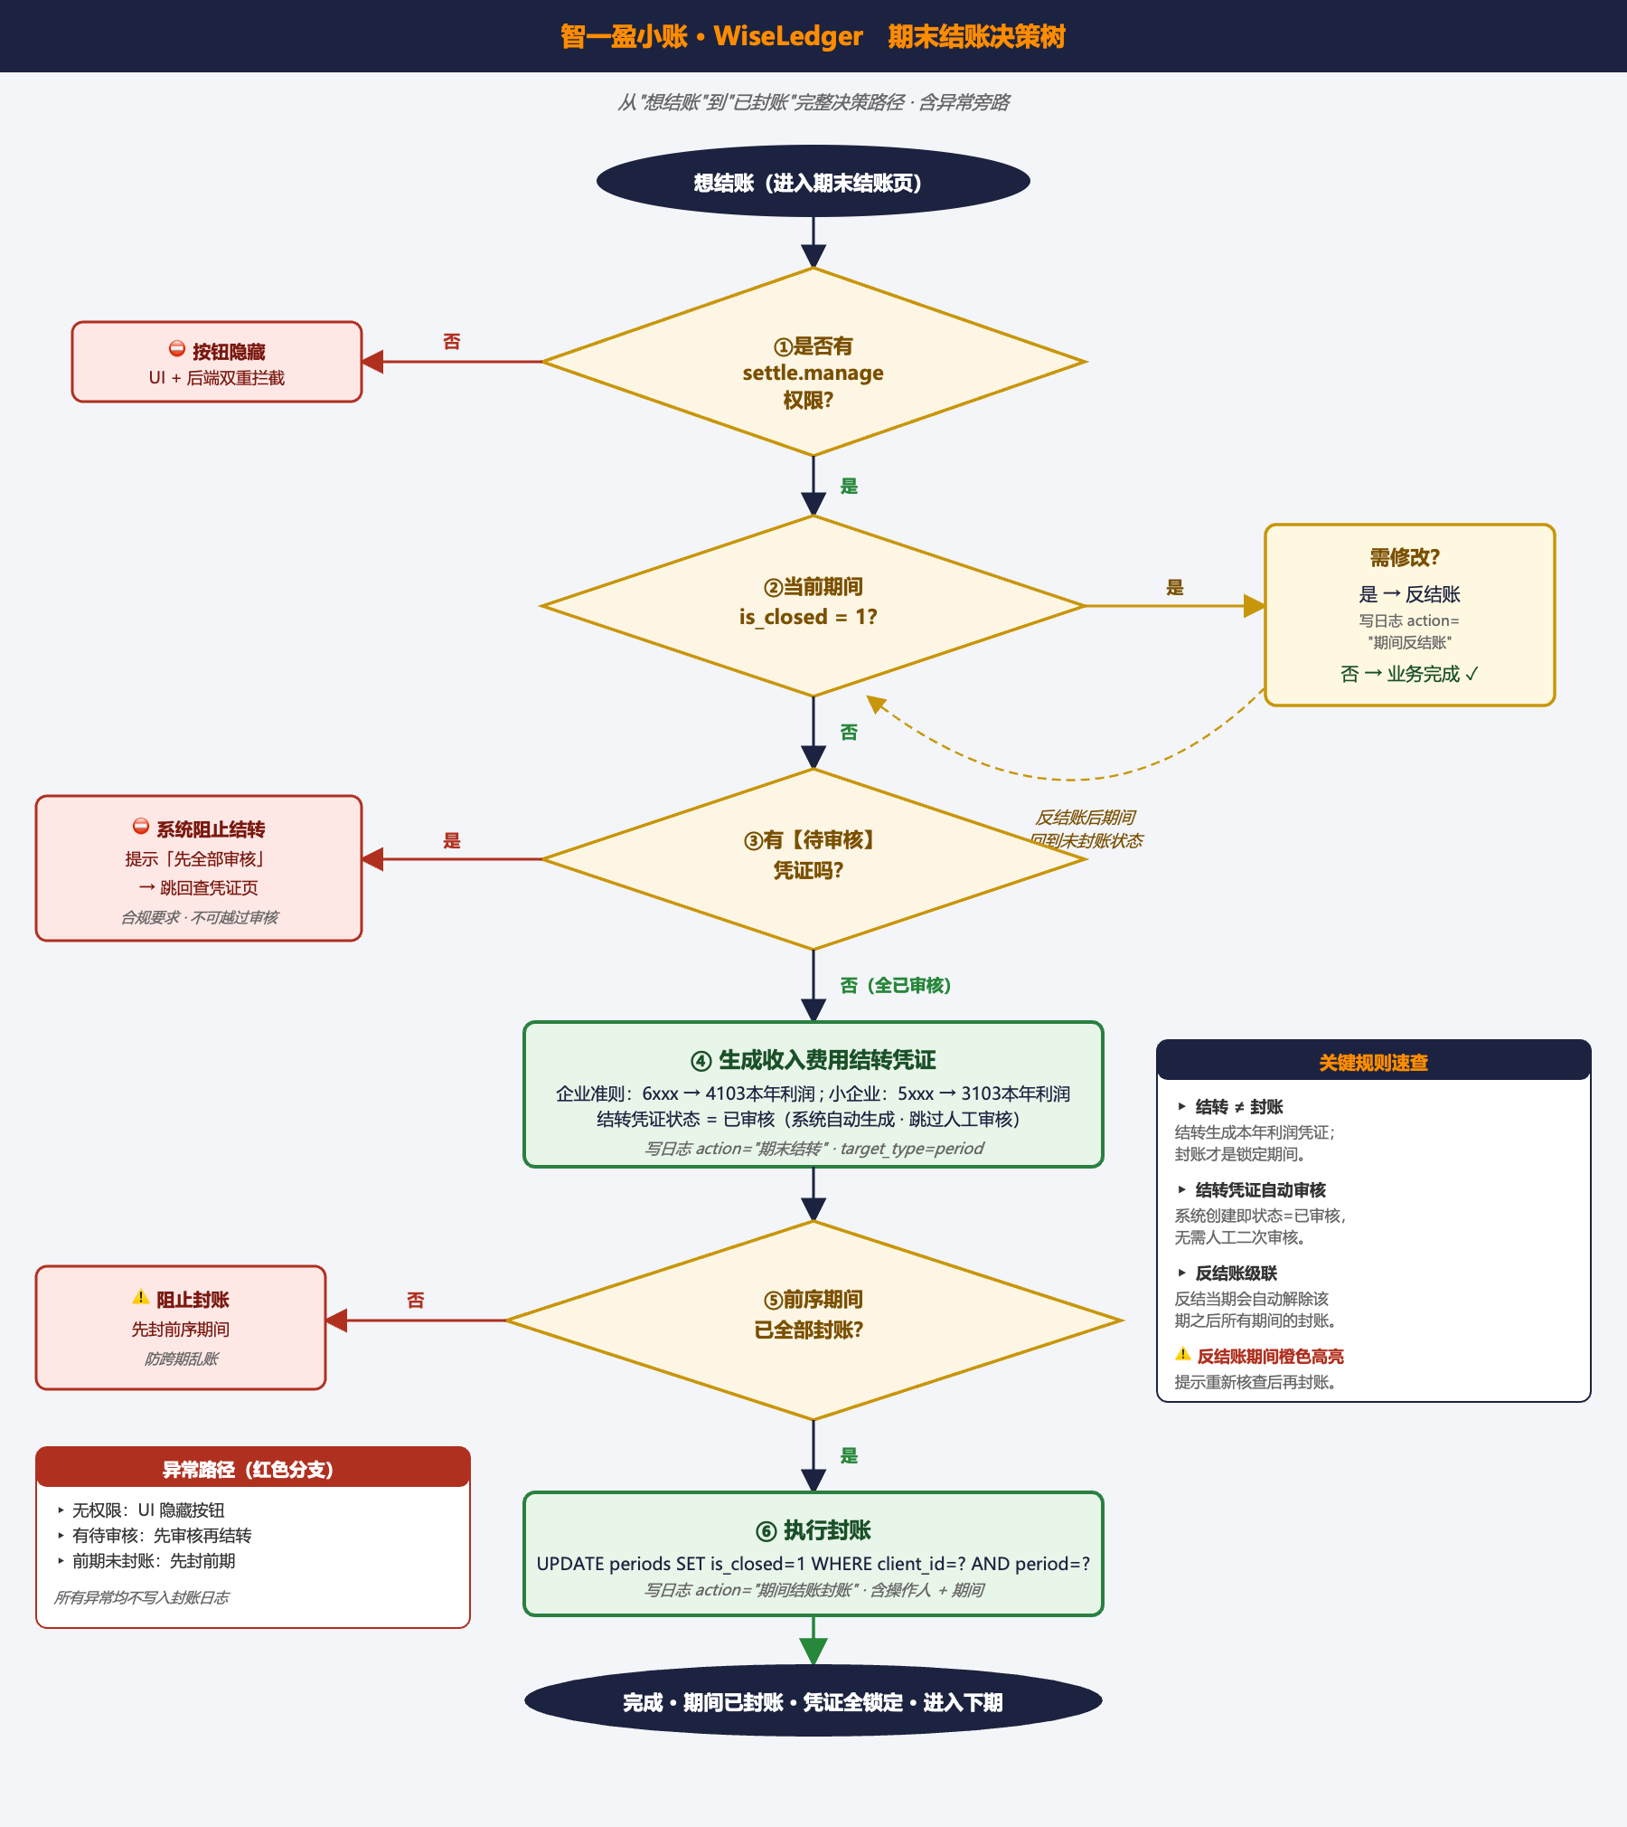
图 7-18 期末结账决策树（含异常旁路与反结账循环）

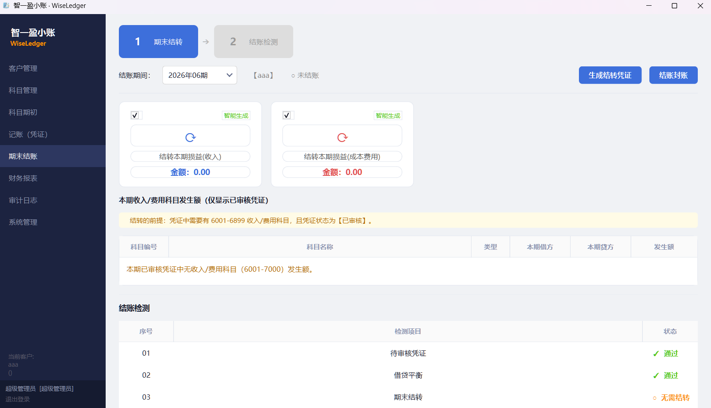
图 7-19 期末结账页（含账期总览表 + 橙色高亮反结账期）

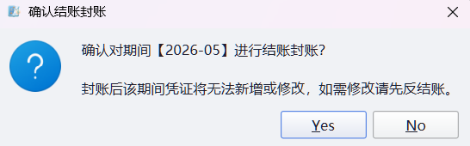

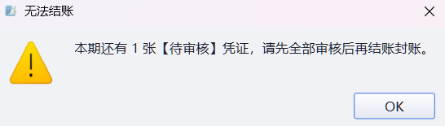
图 7-20 封账确认对话框（含「存在未审核凭证」拦截样式）

- 确认当前期间所有凭证均已审核
- 进入"期末结账"页面，查看底部账期总览，确认前序期间已封账
- 点击"执行结账"，系统生成结转凭证
- 审核结转凭证后，点击"封账"完成当期结账
- 封账后该期间内不可修改凭证；如需修改，先点击"反结账"，修改完成后重新封账

7.8 用户管理
入口：系统管理 → 用户管理 Tab（仅 superadmin 可见）

7.8.1 新增/编辑/停用用户
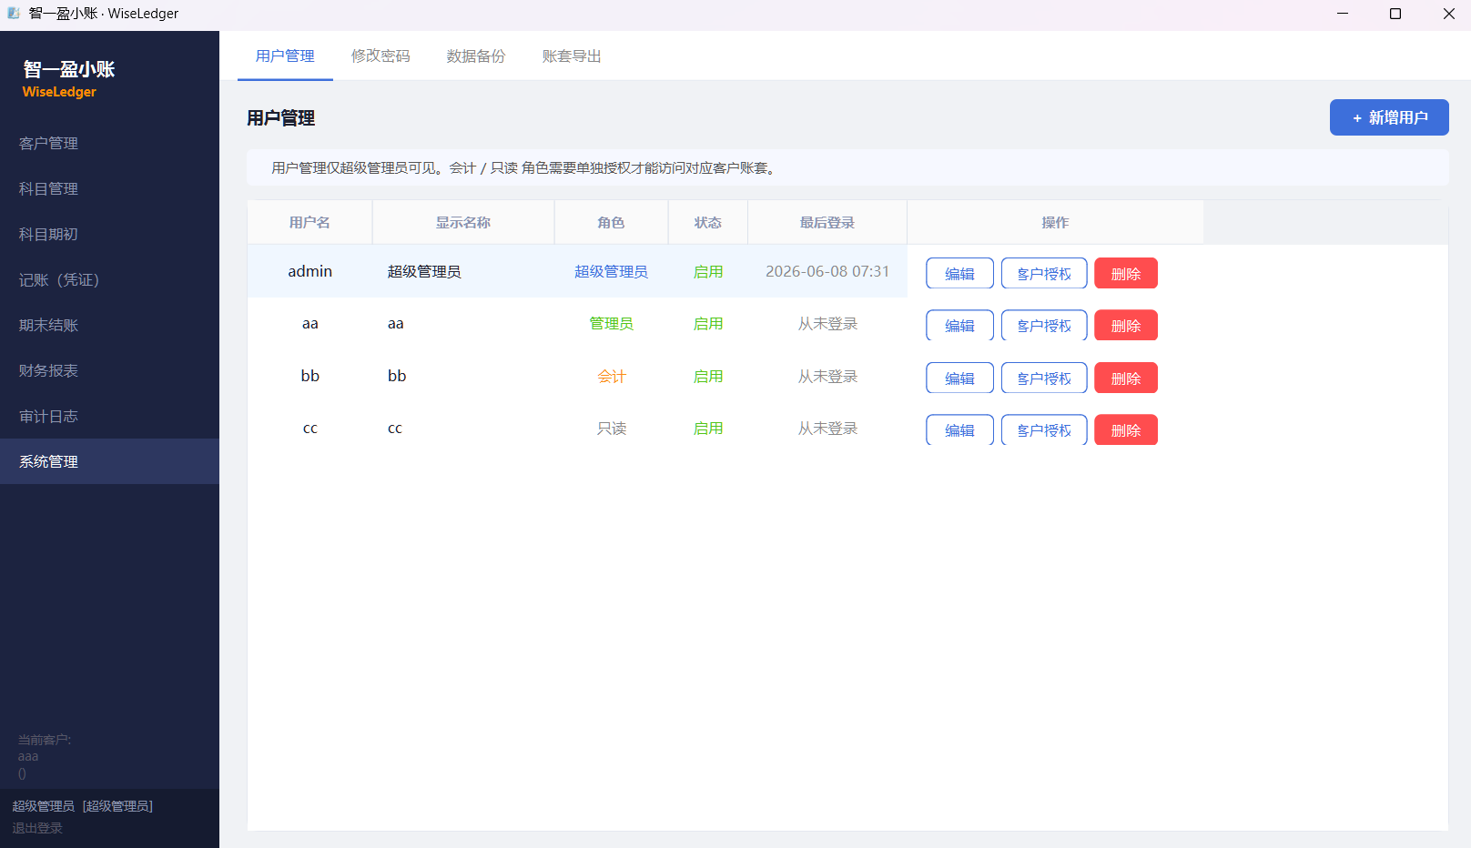
图 7-21 用户管理 Tab（用户列表 + 角色色块）

7.8.2 客户授权
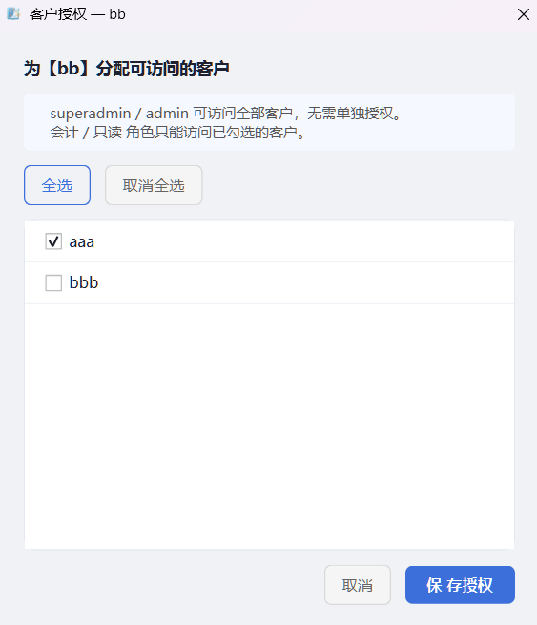
图 7-22 用户授权对话框（复选框勾选可访问客户）

- 进入"系统管理" → "用户管理"
- 点击"新建用户"，填写用户名、初始密码、角色
- 可对现有用户"修改密码"、"修改角色"或"停用账号"
角色说明：超级管理员拥有全部权限；管理员可管理账套和审核凭证；会计可录入凭证；只读角色仅可查看报表。

7.9 修改密码
入口：系统管理 → 修改密码 Tab（所有登录用户均可）
- 输入旧密码（用于身份验证）
- 输入新密码（建议 8 位以上，含大小写字母和数字）
- 再次输入新密码确认
- 点击「保存」
密码使用 Argon2id 哈希加密存储（OWASP 推荐参数）。如忘记密码，需由超级管理员在「用户管理」中重置。
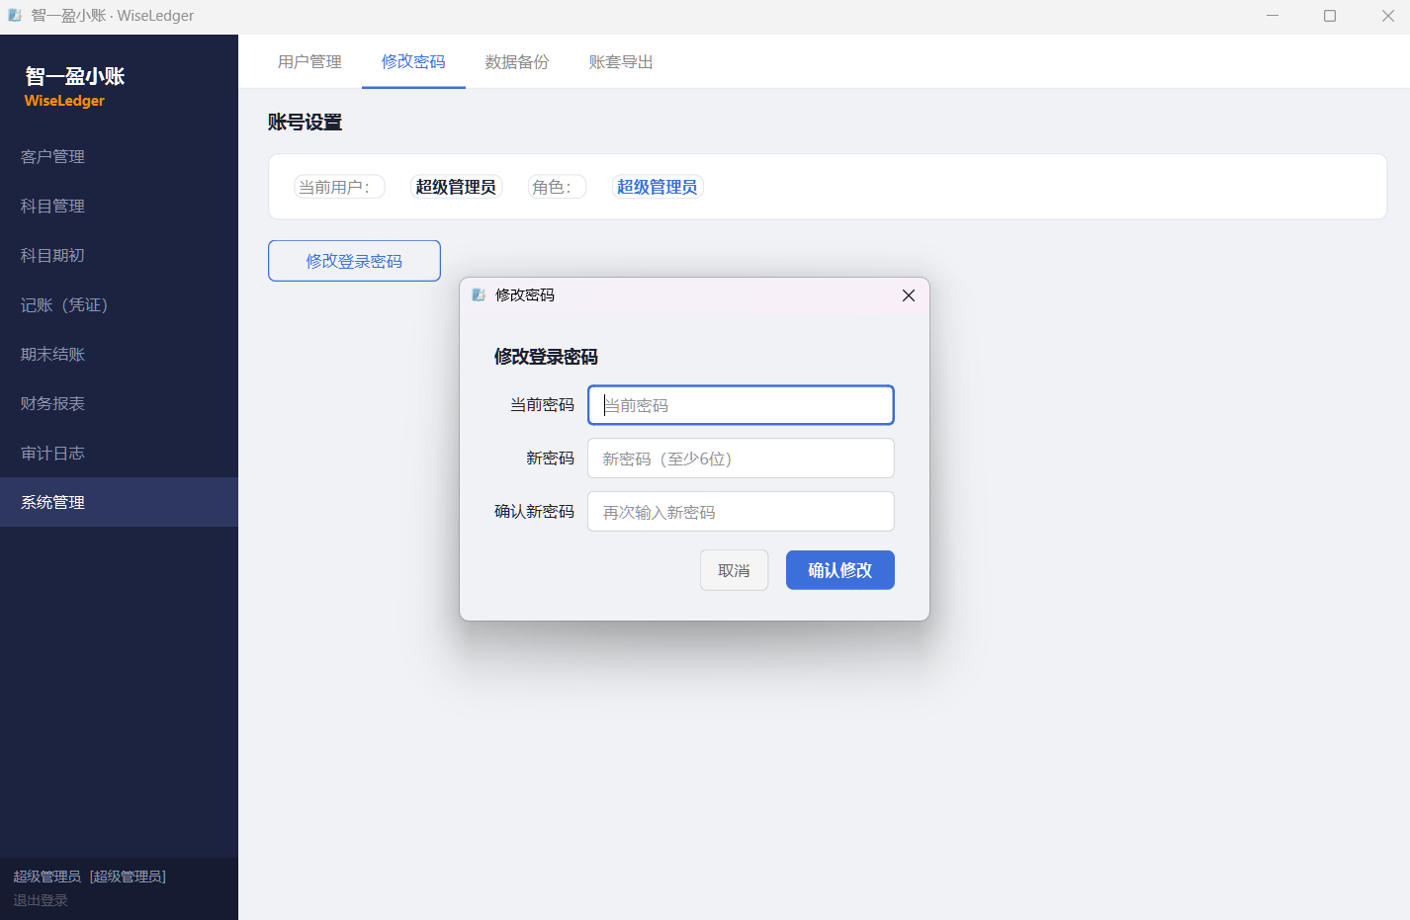
图 7-23 修改密码 Tab（旧密码 + 新密码 + 确认 + 保存）

7.10 数据备份与恢复

7.10.1 创建备份
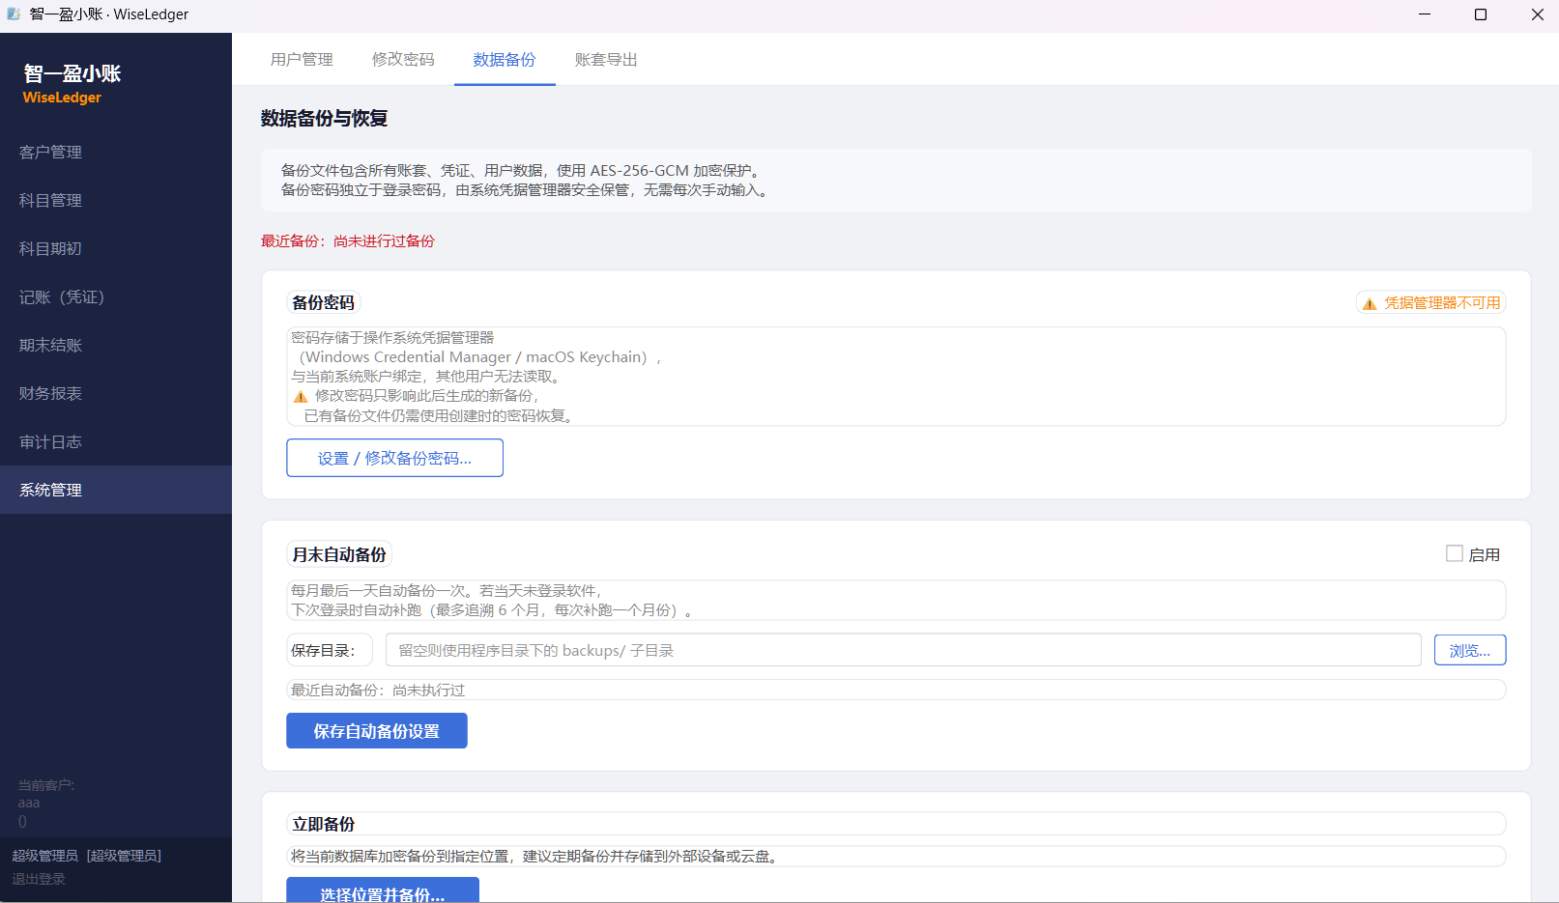
图 7-24 数据备份 Tab（手动备份 + 自动备份开关 + 密码状态）

- 进入"系统管理" → "数据备份"
- 输入备份密码（建议与登录密码不同，请妥善保管）
- 点击"立即备份"，选择保存位置
- 生成 .zyac 格式加密文件，页面显示备份时间与操作人

7.10.2 恢复备份
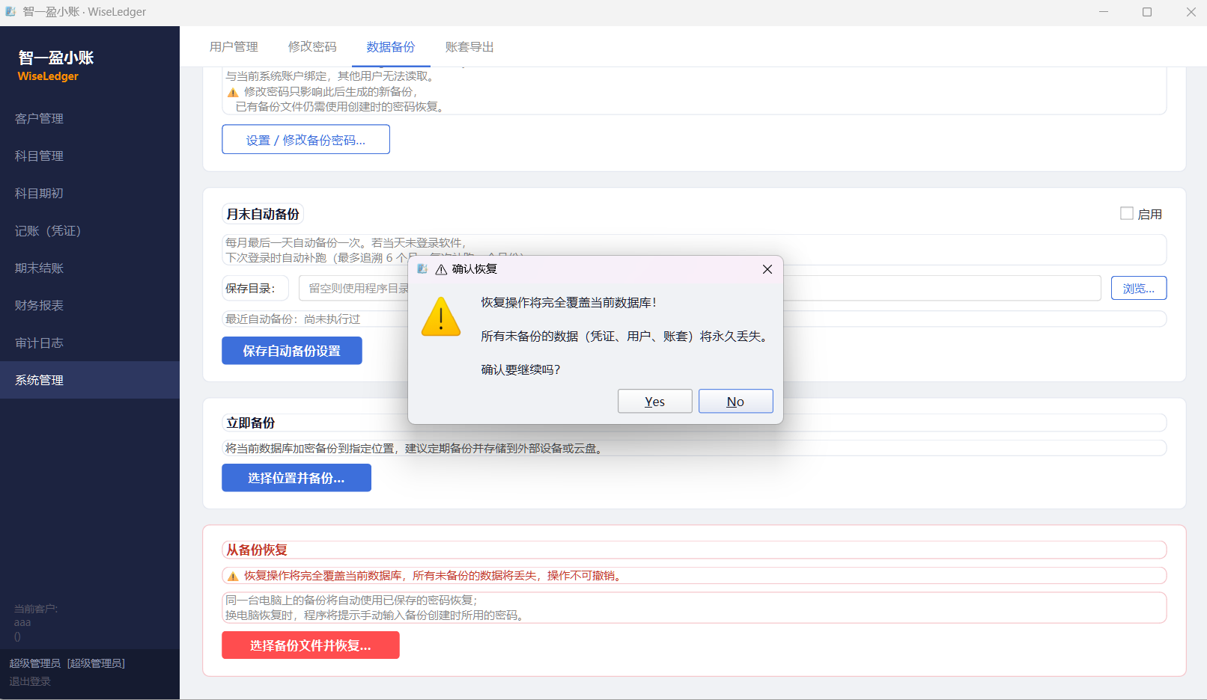
图 7-25 恢复备份对话框（选择 .zyac 文件 + 密码输入）

- 进入"系统管理" → "数据备份"
- 点击"从备份恢复"，选择 .zyac 备份文件
- 输入备份时设置的密码
- 确认后系统自动保存当前数据库为 .pre_restore_bak 后执行恢复
警告：恢复操作将覆盖当前全部数据。如备份密码遗失，备份文件不可恢复，系统无后门。

7.11 账套导出
入口：系统管理 → 账套导出 Tab（仅 admin 及超级管理员可见）
用途：导出账套数据 ZIP 包（含账套基本信息、科目表与期初余额、凭证汇总、科目余额表、财务报表 + 用友样式记账凭证按期分 xlsx），用于数据迁移、外部审计、合规备查。该功能为财会〔2024〕12 号《会计软件基本功能和服务规范》第 6 章「数据导出为通用格式」的实现。
- 选择目标客户
- 选择导出期间范围（起止期间，下拉框动态加载该客户已有凭证期间）
- 点击「导出」按钮
- 选择保存位置 → 生成 ZIP 文件
每次导出会在 audit_log 写入一条 action="账套导出" 记录，含操作人、客户、期间范围及导出文件路径。
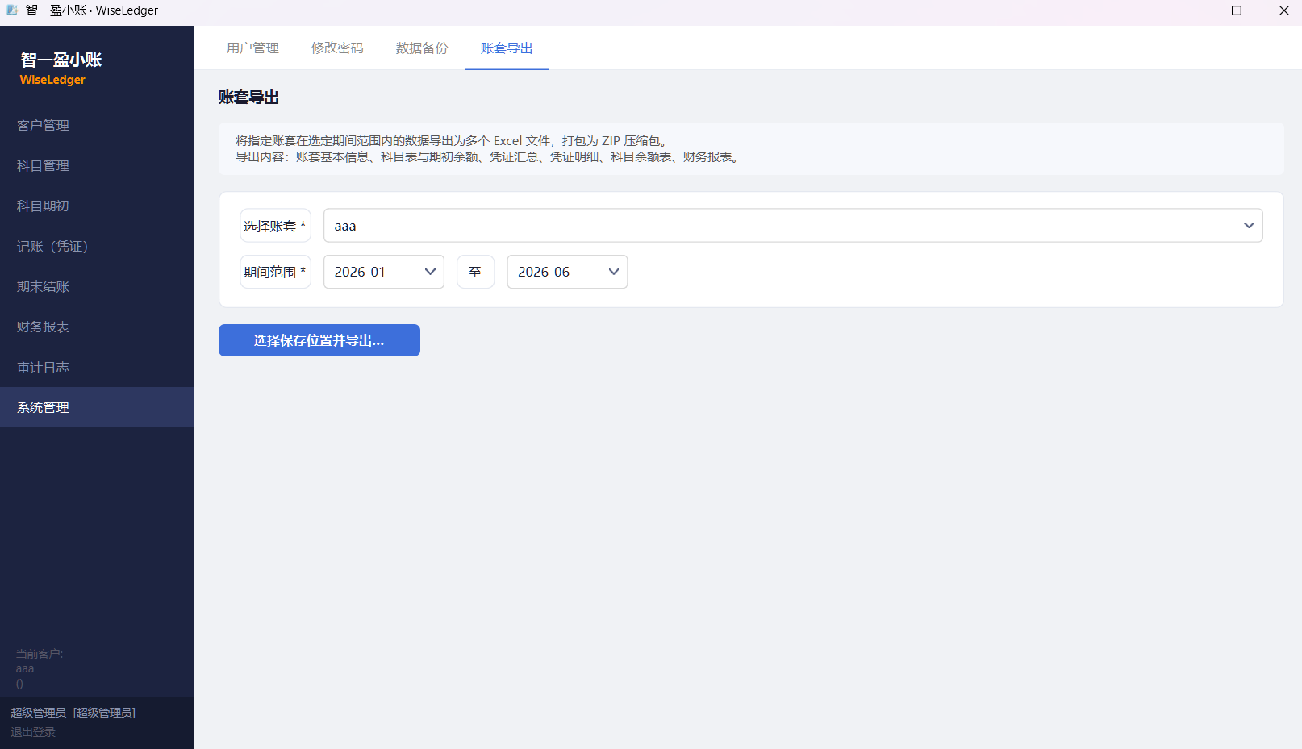
图 7-26 账套导出 Tab（选客户 + 期间范围 + 导出按钮）

7.12 审计日志查看
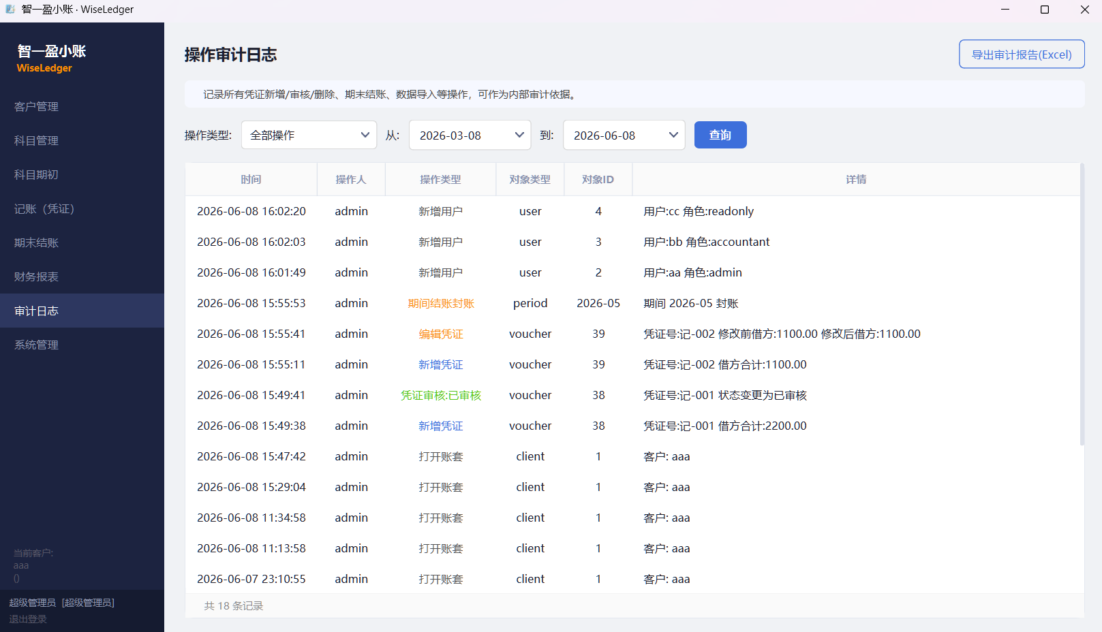
图 7-27 审计日志查询页（多条件筛选 + 列表 + 导出按钮）

智一盈小账 · WiseLedger对所有关键操作（凭证新增/审核/删除、期末结账封账、数据备份恢复、用户登录等）均记录审计日志，满足财会〔2024〕12号对操作留痕的合规要求。
查看步骤：
- 进入左侧导航栏【审计日志】（需管理员或超级管理员权限）
- 顶部"操作类型"下拉框可筛选特定类型：凭证操作 / 审核操作 / 结账操作 / 备份恢复 / 登录记录
- 设置查询日期范围（默认最近三个月），点击【查询】刷新列表
- 列表每行展示：操作时间、操作人、操作类型、对象类型、对象ID、操作详情
- 点击右上角【导出审计报告(Excel)】可将当前筛选结果导出为 Excel 格式，用于内部审计留档
常见审计场景说明：
- "新增凭证"记录：显示凭证号、客户名称、操作人及保存时间
- "凭证审核:已审核"记录：显示审核人及审核时间，与凭证编号关联
- "凭证审核:待审核"（撤销审核）记录：与正常审核操作独立区分，便于追溯人工干预行为
- "期间结账封账"记录：显示结账期间、操作人及时间，封账后不可新增凭证
- "登录成功/失败"记录：包含登录时间和用户名，连续失败登录可作为安全事件参考
提示：审计日志不可删除或修改，仅超级管理员拥有清空操作权限（清空后不可恢复，建议在清空前先导出备份）。

7.13 常见问题解答
以下汇总了用户使用智一盈小账 · WiseLedger过程中频繁遇到的问题及对应解决方案，如遇本表未覆盖的问题，可查看程序目录下的 startup.log 日志文件获取详细错误信息。
表 7-1 常见问题解答
问题现象 | 解决方案
无法登录 | ① 检查用户名与密码是否正确（区分大小写）；② 确认账号是否被管理员停用；③ 联系超级管理员重置密码或在系统管理页解除停用状态
密码遗忘 | 超级管理员可在【系统管理】→【用户管理】中选中该账号，点击【重置密码】设置新密码。若超级管理员密码丢失，需删除 accounting.db 文件重新初始化（数据将清空），请务必提前备份
登录后菜单功能不全 | 当前账号角色权限不足。联系超级管理员提升角色（如从会计升级为管理员），升出登录后重新登录生效
期间已封账无法录入凭证 | 进入【期末结账】页面，由管理员对该期间执行【反结账】，页面将出现橙色高亮提示；完成修改后重新执行结账和封账流程
凭证保存提示借贷不平衡 | 查看凭证录入界面底部的借贷合计指示器，确认哪方金额有偏差；可利用 = 键在借方或贷方格自动补平差额
报表数据为零或金额不正确 | ① 确认凭证状态为【已审核】（报表只统计已审核凭证）；② 核对报表期间选择是否与操作期间一致；③ 检查科目类型是否正确（是否被错误归入其他大类）
小企业账套报表Tab不完整 | 正常现象。小企业会计制度账套不包含【所有者权益变动表】和【现金流量表】，系统根据账套所选会计制度自动控制显示
科目余额表期初不平衡 | ① 检查是否同时录入了父科目和末级科目余额（会重复计算）；② 仅录入末级（叶子）科目期初余额，父科目余额由系统汇总；③ 在科目余额表中核对期初借贷合计是否相等
辅助核算对象列不显示 | ① 确认已在【科目管理】中为该科目启用了辅助核算并选择了维度；② 绑定维度后需关闭当前凭证窗口重新打开，或在科目下拉框重新选择该科目，核算对象列将自动刷新
期末结账后收入/费用科目仍有余额 | 结转凭证只汇总【已审核】状态的凭证。请先确认当期所有收入/费用凭证均已审核，再重新执行结账生成结转凭证
备份密码遗忘 | 系统无后门，遗忘密码的备份文件不可恢复。建议：① 将备份密码记录在安全位置；② 定期重新备份并用新密码覆盖旧文件
数据库文件损坏或误删 | ① 在程序同目录查找 accounting.db.pre_restore_bak，可尝试将其重命名为 accounting.db 恢复；② 若有外部 .zyac 备份文件，通过【系统管理】→【从备份恢复】选择该文件恢复
导出Excel文件乱码 | 检查 Excel 文件编码设置；如果使用国产系统打开，尝试用 WPS 或 Microsoft Excel 2016 及以上版本重新打开
导入历史凭证部分条目跳过 | 系统自动跳过借贷不平衡的凭证。请在审计日志中查看【批量导入凭证】记录，日志详情字段列出了跳过的凭证号及原因，逐一核查后手动补录
程序启动崩溃或白屏 | 查看程序同目录下的 startup.log 文件，定位具体错误信息；常见原因：① accounting.db 文件被其他程序锁定；② 杀毒软件拦截了程序；③ 程序路径包含特殊字符

第八章 授权与激活

8.1 授权模式概述
智一盈小账 · WiseLedger 提供三种授权模式，覆盖不同用户场景。所有模式功能完全一致，区别仅在授权时长和费用。
授权模式 | 有效期 | 首发价 | 适合场景
免费试用 | 7 天 | ¥0 | 试用体验（每台电脑仅可申请 1 次）
订阅版 | 1 年（可续费） | ¥199/年（原价 ¥398） | 短期项目、小规模试水
永久版 | 永久 | ¥499（原价 ¥998） | 长期使用、稳定业务
表 8-1 授权模式对比

8.2 首次启动激活流程
首次运行 WiseLedger.exe 时，程序会自动弹出激活对话框。用户可从以下三个选项中选择：
输入激活码：已购买用户，在输入框中粘贴或输入 12 位激活码后点击【激活】。
免费试用 7 天：未购买用户，点击此按钮向服务器申请 7 天试用授权（每台电脑仅可 1 次）。
查看购买方式：跳转至官网 https://www.wisdompluscn.com/#pricing 查看订阅版与永久版详情。
重要提示：首次激活需要联网。激活成功后，后续启动仅需本地校验，无需再联网。

8.3 免费试用申请
试用申请步骤：
点击【免费试用 7 天】按钮，程序调用 Cloudflare Workers /trial 接口。
服务器根据机器特征码验证该电脑是否已使用过试用（每机器唯一）。
首次申请成功后，服务器返回 7 天有效期的试用 token 并自动保存到本地。
主界面右上角显示"试用中：剩余 N 天"提示。
同一台电脑重复申请会被服务器拒绝，提示"此电脑已使用过试用（每台电脑仅可试用一次），请购买正式激活码"。

8.4 正式激活码激活
激活码格式：WL-XXXX-XXXX-XXXX，共 12 位字符（不含前缀），最后一位为 Base32 校验位。字符集为 A-Z 与 2-9（不含数字 0、1 及字母 I、O 以避免混淆）。
激活步骤：
购买后从客服（微信或邮件）获取激活码。
在激活对话框输入激活码（程序自动去空格并转大写）。
客户端本地预校验格式与校验位；不合法直接返回错误提示。
向 /activate 接口提交 { code, machine_id } 请求。
服务器验证激活码状态（未使用 / 已绑定其他机器 / 已吊销）并返回签名 token。
客户端用嵌入的 Ed25519 公钥验证 token 签名后保存到本地。
激活码状态与错误处理：
HTTP 状态 | 错误信息 | 客户端提示
200 | - | 激活成功
404 | code not found | 激活码不存在：请检查是否输入完整
403 | revoked | 此激活码已被吊销，请联系客服
403 | unbind limit | 本年度解绑次数已用尽（每年限 2 次），请联系客服
400 | invalid format | 请求错误：激活码格式无效
表 8-2 激活错误码对照

8.5 订阅版到期机制
订阅版有三阶段状态转换，覆盖到期前提示、宽限期与只读模式。永久版不受此机制影响。
阶段 | 时间窗口 | 软件行为
正常使用期 | 激活后 1 年内 | 所有功能可用；无提示
到期前提示期 | 到期前 30 天 | 启动时提示"距离到期还有 X 天"
宽限期 | 到期后 7 天 | 所有功能仍可用，主界面显示"宽限期剩余 X 天"
只读模式 | 宽限期结束后 | 启用只读模式，无法新增/修改数据，仅可查询与导出
表 8-3 订阅版三阶段状态

8.6 只读模式详解
只读模式由 session.py 中的 AppSession.set_readonly() 控制。当 has_perm() 遇到写权限请求（.manage / .create / .edit / .delete / .approve）时全部拒绝，但保留查询与导出权限。
只读模式下【可执行】的操作：
查看所有历史账套、科目、凭证
查询科目余额表、明细账、辅助往来对账
生成并查看财务报表（资产负债表、利润表、现金流量表等）
导出 Excel、PDF 报表
查看审计日志并导出
数据备份与恢复（保留数据主权）
只读模式下【禁止】的操作：
新增 / 编辑 / 删除凭证
审核凭证或撤销审核
期末结账与反结账
修改科目、期初余额
新增或编辑客户账套
用户管理、修改密码
恢复正常使用：续费后重新输入新的激活码即可。

8.7 换机迁移
每台激活电脑每年可免费换机 2 次（硬件升级、重装系统、更换电脑等场景）。
迁移流程：
联系客服（微信 / contact@wisdompluscn.com）提供当前激活码。
客服后台调用管理接口解绑原机器（Cloudflare Workers KV 中的 machine_binding）。
在新电脑上输入同一激活码激活；服务器允许绑定到新机器。
同一激活码可在同一时刻仅绑定一台电脑。
超过 2 次年度上限：联系客服协商，酌情处理（如硬件故障、企业整体升级等场景）。

8.8 联网 / 离线机制
智一盈小账 · WiseLedger 采用"首次联网激活 + 后续本地校验"的授权模式，确保用户在离线环境仍可正常使用。
场景 | 是否需要联网
首次激活 / 首次试用申请 | 需要
日常启动与使用（含凭证、报表、备份） | 不需要
换机解绑（联系客服） | 客服端需要，用户无需
表 8-4 联网需求场景

8.9 机器特征码采集与隐私
为防止一份激活码被多台电脑复用，程序需生成唯一标识本机的特征码。采集方式如下：
Windows 平台：
CPU ProcessorId（wmic cpu get ProcessorId）
主板 UUID（wmic csproduct get UUID）
系统盘 SerialNumber（wmic diskdrive get SerialNumber）
三者拼接后 SHA256 哈希，仅上传哈希值。
隐私声明：
硬件信息经 SHA256 单向哈希，无法从哈希值反推原始硬件序列号
不采集：用户姓名、账号、身份证、IP 地址等任何个人身份信息
不上传：账套数据、凭证明细、财务报表、备份文件等业务数据

8.10 本地存储与安全
激活成功后，token 保存在系统用户目录：
平台 | 路径
Windows | %APPDATA%\WiseLedger\license.json
表 8-5 License Token 存储路径
Token 内容采用 Envelope 结构：
payload_b64：Base64 编码的 JSON，包含 license_code / machine_id / type / expires_at / grace_days / activated_at
signature_b64：服务器 Ed25519 私钥对 payload 的签名（Base64 编码）
每次启动时，客户端用嵌入的 Ed25519 公钥（32 字节，Base64 常量）验证签名。任何篡改（如手动修改 expires_at 延长有效期）都会导致签名失败，直接判为未激活。

8.11 年度数据包更新（可选）
软件内置的会计准则科目、税率、报表公式等基础数据每年发布一次年度更新包（如 2026.01）。用户在续订时通过 /update-data 接口自动检查并下载最新数据。此机制与激活分离，仅订阅版和永久版用户可获取。

8.12 常见问题速查
错误提示 | 解决方法
激活码格式错误，请检查是否输入完整 | 确认格式为 WL-XXXX-XXXX-XXXX（12 位主体 + 3 个短横线）；检查是否漏字符或多空格
激活码不存在 | 检查是否复制错误；联系客服确认激活码状态
此激活码已被吊销，请联系客服 | 激活码已被后台吊销（如退款、盗用等），请联系客服说明情况
本年度解绑次数已用尽（每年限 2 次） | 联系客服人工审核后可酌情处理
此电脑已使用过试用 | 同一台电脑仅可试用 1 次；请购买正式激活码
激活信息与当前电脑不匹配 | 更换了 CPU、主板或系统盘硬件；请联系客服解绑并重新激活
表 8-6 激活常见问题

